Муниципальное автономное дошкольное образовательное учреждение
Центр развития ребенка – детский сад №9

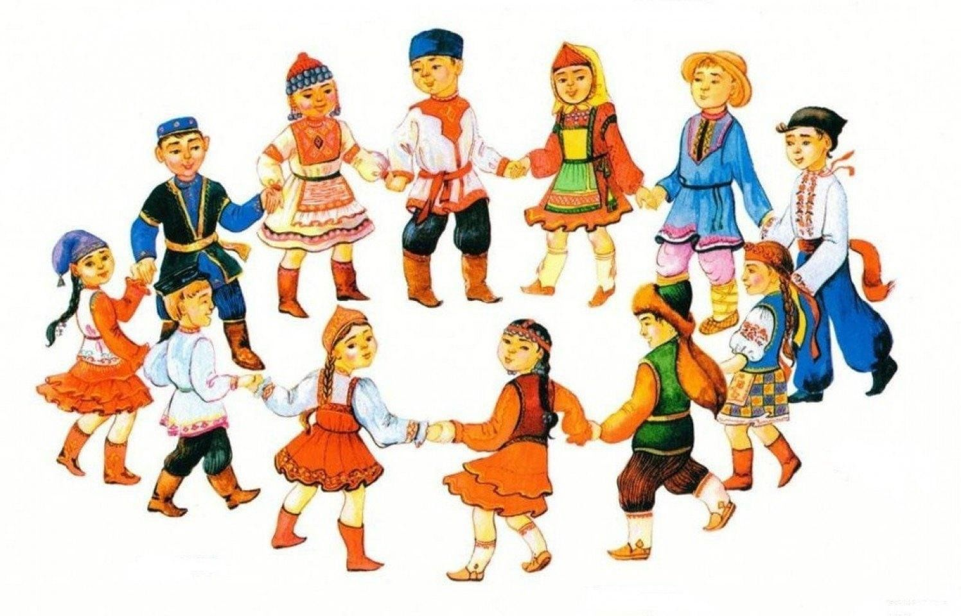
Педагогический проект:
«Народные подвижные игры Урала»

Разработчик:
Валиева Е.А. инструктор по плаванию.

г. Верхний Тагил.

Педагогический проект:
«Народные подвижные игры Урала»

«Без памяти нет традиций,
Без традиций нет культуры,
Без культуры нет воспитания,
Без воспитания нет духовности,
Без духовности нет личности,
Без личности нет народа».
(«Золотая формула» этнопедагогики)
Актуальность проекта
В дошкольном возрасте формируются основные качества человека. Следовательно, стоит обогатить ребенка человеческими ценностями, зародить интерес к истории, обычаям и культуре своей Родины.
В настоящее время актуальной является задача сохранения национальных традиций, формирование национального самосознания человека.
Работу по формированию нравственных качеств личности, любви и уважения к рядом живущим людям необходимо начинать с дошкольного детства.
Поэтому проблема приобщения дошкольников к народным играм актуальна и соответствует потребностям времени и детского сада.
Доступность и выразительность народных игр активирует мыслительную деятельность ребенка, способствует расширению представлений о культурном наследии, развитию психических процессов.
Подвижная игра - естественный спутник жизни ребенка, источник радостных эмоций, обладающий великой воспитательной силой. Испокон веков, в них ярко отражался образ жизни людей, их быт, труд, национальные устои. Представления о чести, смелости. Желание обладать силой, ловкостью, выносливостью, быстротой и красотой движений. Проявлять смекалку, выдержку, творческую выдумку, находчивость, волю и стремление к победе.
Вспоминая историческое прошлое народа, можно выделить ряд игр и развлечений, в которые играли наши бабушки и дедушки и в которые могут играть сейчас наши дети.
По доминирующей в проекте деятельности: информационно - игровой, оздоровительный.
По характеру контактов: в рамках ДОУ.
Сроки: по времени проведения: краткосрочный
Срок реализации: 2 недели.
Гипотеза проекта
Игры — своеобразная школа ребенка. В них удовлетворяется жажда действия; предоставляется обильная пища для работы ума и воображения; воспитывается умение преодолевать неудачи, переживать неуспех, постоять за себя и за справедливость. В играх — залог полноценной душевной жизни ребенка в будущем. Неоценимым национальным богатством являются календарные народные игры. Они вызывают интерес не только как жанр устного народного творчества. В них заключена информация, дающая представление о повседневной жизни наших предков — их быте, труде, мировоззрении. Игры были непременным элементом народных обрядовых праздников. К сожалению, народные игры сегодня почти исчезли из детства. Хотелось бы сделать их достоянием наших дней.
Если правильно и планомерно организовать совместную и самостоятельную деятельность по знакомству с традициями народов Урала через интеграцию разных видов детской деятельности и разучиванию подвижных народных игр с дошкольниками, то это будет содействовать не только приобретению теоретических знаний, но и социально- коммуникативному. познавательному, речевому, физическому, художественно-эстетическому развитию, воспитанию активности, любознательности, целенаправленной деятельности, а также патриотическому воспитанию детей.
Проблема –
Народная подвижная игра перестала быть частью ежедневного досуга дошкольника, так как в современном социуме изменилось дворовое игровое детское разновозрастное сообщество. Именно оно всегда было обязательным условием формирования и обогащения игрового опыта ребенка.
Дети живут в информационной среде, они с большим успехом осваивают ИКТ, технологии, нежели дети предыдущих поколений, однако, вовлеченность в технологии обуславливает то, что современные дети мало времени проводят на улице, не играют в дворовые игры, прослеживается дефицит игрового общения, а следственно, запас об окружающем мире у них минимальный.
Родители в погоне за интеллектом своих детей, все реже обращаются к подвижной игровой деятельности, как одному из источников познания, поэтому остается последнее слово за педагогом.
Паспорт проекта
Цель проекта:
Формирование у детей элементарных представлений о культуре и традициях народов Урала через народную подвижную игру.
Задачи проекта:
Образовательные:
- формировать у детей целостное отношение к национальной культуре, традициям и играм народов Урала, представление о разнообразии народных подвижных игр;
- расширять кругозор детей и способствовать познавательному развитию ребенка путем знакомства с подвижными играми народов Урала;
- способствовать сохранению положительного психоэмоционального состояния у детей, укреплению семейных связей через заинтересованность содержанием темы проекта не только детей, но и их родителей;
- формировать умение использовать в играх все виды фольклора (сказки, песенки, потешки, считалки, пословицы, поговорки, загадки, хороводы), так как фольклор является богатейшим источником речевого, познавательного и нравственного развития детей;
- учить использовать в самостоятельной деятельности народные подвижные игры, действовать согласно правилам;
- формировать умение соблюдать правила в подвижной игре, проявлять инициативу и самостоятельность при её организации, партнерское взаимодействие в команде;
- формировать и совершенствовать жизненно необходимые двигательные умения и навыки (ходьба, бег, лазание, метание и т. д.). Удовлетворять потребность детей в движении.
Развивающие:
- развивать познавательную активность детей посредством знакомства с подвижными играми народов Урала;
- развивать умение договариваться, считаться с мнением своих сверстников, соблюдать правила игр;
- развивать связную речь, темпо-ритмическую и мелодико-интонационную стороны речи, актуализировать активный словарь;
- развивать память, мышление, умение анализировать, сравнивать, обобщать, воображение, фантазию;
- развивать умение распознавать и выражать свои эмоции;
- развивать основные физические качества и двигательные способности детей (силовые, скоростно-силовые, координационные);
Воспитательные:
- воспитывать патриотизм, нравственно-волевые качества и гражданскую идентичность в двигательной деятельности и различных формах активного отдыха;
- поощрять двигательное творчество и разнообразную игровую деятельность детей, развивать умение применять знакомые подвижные игры в самостоятельной деятельности;
- воспитывать у детей интерес к занятиям физической культурой (плаванием) как организованной форме максимального проявления его двигательных и функциональных возможностей;
- воспитывать умение соблюдение правил в подвижной игре, проявление инициативы и самостоятельности при её организации, партнерское взаимодействие в команде.
Методы проекта: игры - подвижные, малой подвижности, хороводные.
Участники проекта:
Дети всех групп, посещающие бассейн, воспитатели, инструктор по физической культуре (плавание)
Ожидаемый результат:
В ходе реализации данного проекта:
- у детей сформировать знания нравственно-патриотической направленности о традициях народов Урала, умения использовать национальные игры в свободное время;
- - повысить уровень психоэмоционального, познавательного, социально-коммуникативного, речевого, художественно-эстетического и физического развития;
- - улучшить здоровье детей и физические качества: ловкость, быстрота, выносливость, двигательную активность.
Предполагаемый результат:
У детей:
- формирование нравственно-волевых качеств и гражданской идентичности в двигательной деятельности и различных формах активного отдыха;
- формирование знаний детей патриотической направленности о традициях народов Урала, умений использовать национальные игры в свободной деятельности.
Этапы
I этап – подготовительный,
II этап – практический,
III этап – заключительный.
I ЭТАП – ПОДГОТОВИТЕЛЬНЫЙ

- изучение педагогической литературы по данной теме;
- подвести детей к теме проекта;
- подбор методического, дидактического и иллюстративного материала для реализации проекта;
- определение целей и задач проектной деятельности.
II ЭТАП – ПРАКТИЧЕСКИЙ
- формирование элементарных знаний и представлений об играх родного народа и их разнообразии;
- продолжать учить детей использовать народные подвижные игры в свободной деятельности;
- сделать картотеку народных подвижных игр Урала;
- сделать картотеку сговорок, зазывалок, считалок.

III ЭТАП - ЗАКЛЮЧИТЕЛЬНЫЙ
- Неделя народных подвижных игр

Результат проектной деятельности:
- в процессе работы по проекту у детей сформировано целостное отношение к национальной культуре, традициям и играм народов Урала, представление о разнообразии народных подвижных игр, расширился кругозор;
- улучшились познавательные способности ребенка путем знакомства с подвижными играми народов Урала, физические качества, темпо-ритмическая и мелодико- интонационная стороны речи;
- дети научились использовать игры в самостоятельной деятельности, правилам, проявлять инициативу и самостоятельность при её организации, партнерское взаимодействие в команде, применять в играх все виды фольклора (сказки, песенки, потешки, считалки, пословицы, поговорки, загадки, хороводы);
- улучшились двигательные умения и навыки (ходьба, бег, лазание, метание, ориентировка в пространстве и схеме собственного тела);
- реализована потребность детей в движении;
- сформированы нравственно-волевые качества, гражданская идентичность в двигательной деятельности.
Таким образом, можно сделать вывод, что одним из важнейших условий реализации задач нравственно-патриотического воспитания дошкольников является правильная организация проектной деятельности, которая способствует познавательному, речевому, физическому, социально-коммуникативному и художественно-эстетическому развитию ребенка.

Список литературы
1. Ковалева Г.А. Воспитывая маленького гражданина… - М: АРКТИ, 2004.
2. Князева О.Л., Маханева М.Д. Приобщение детей к истокам русской народной культуры: Детство - Пресс, 2002.
3. Алешина Н.В. «Ознакомление дошкольников с окружающим миром и социальной действительностью».
4. Алешина Н.В. Патриотическое воспитание дошкольников. – М: ЦГЛ, 2005.
5. Куприна Л.С. Знакомство детей с русским народным творчеством СПб: Детство – Пресс, 2003.
6. Новицкая М.Ю. «Наследие. Патриотическое воспитание в детском саду».
7. Авдеева Е.В. «Патриотическое воспитание старших дошкольников». - Мн., 2004. - С.
8. Жуковская Р.И. и др. «Родной край: пособие для воспитателей детских садов». Под ред. Козловой С.А. - М.: Просвещение, 1990.
Приложение №1
Народные подвижные игры
коренных народов Урала.
Мир детства не может быть без игры. Игра в жизни ребёнка – это минуты радости, забавы, соревнования, она ведёт ребёнка по жизни. Детские игры многообразны, это игры с игрушками, игры с движениями, игры-состязания, игры с мячом и другим спортивным инвентарём. В дошкольном возрасте дети играют постоянно - это их естественная потребность, это способ познания окружающего.
Весёлые подвижные игры – это наше детство. Кто не помнит неизменных пряток, салочек, ловишек! Когда они возникли? Кто придумал эти игры? На этот вопрос только один ответ: они созданы народом так же, как сказки и песни. И мы, и наши дети любят играть в русские народные подвижные. Русские народные подвижные игры имеют многовековую историю, они сохранились и дошли и до наших дней из глубокой старины, передавались из поколения в поколение, соблюдая национальные традицию.
В этих играх отражается любовь народа к веселью, движениям, удальству. Есть игры- забавы с придумыванием нелепиц, со смешными движениями, жестами, «выкупом фантов» Шутки и юмор характерны для этих игр. Русские народные игры ценны для детей в педагогическом отношении: они оказывают большое внимание на воспитание ума, характера, воли, укрепляют ребёнка.
Воспитательное значение народных подвижных игр огромно. К.Д.Ушинский писал, что воспитание, созданное самим народом и основанное на народных началах, имеет ту воспитательную силу, которой нет в самых лучших системах, основанных на абстрактных идеях или заимствованных у другого народа.
К.Д.Ушинский также считал необходимым обратить внимание на народные игры, проработать этот богатый источник, организовать их и создать из них превосходное и могущественное воспитательное средство.
В России всегда любили играть в игры, как подвижные, так и нет. Русские игры очень разнообразны, в них заложен дух и история русского народа. Не исключением являет и Урал.
Основными средствами физического воспитания у коренных народов Урала являлись исторически сложившиеся народные игры, игры-состязания, игры-упражнения. Широкой популярностью среди этих народов пользовались: борьба, стрельба из лука, метание и толкание камней и других предметов, разновидности гонок на охотничьих лыжах, лодках, собачьих упряжках, поднятие и переноска тяжестей, перетягивание палки, метание аркана, прыжки в высоту и длину, через лодки и т.д.
Жизненные условия Урала, промысловая деятельность требовали уже с 4–7-летнего возраста активного развития важнейших физических качеств и воспитания специфических двигательных навыков. С этого возраста дети всецело привлекались к помощи родителям по хозяйству, их готовили к промысловой деятельности (охоте, рыболовству). Естественно, что основы промысловой деятельности закладывались в разнообразных народных подвижных играх. Игры детей этого возраста отличаются более высоким уровнем игровой деятельности. В этот период дети начинают играть в игры с правилами. Эти игры разнообразны по своему содержанию и организационным формам поведения, что связано с быстрым физическим и умственным развитием детей на этом этапе.
Классификация игр детей включает в себя: подвижные игры («прятки», «пятнашки», игры с мячами), игры-состязания (в беге, перетягивании, борьбе, метании, стрельбе из лука), игры-упражнения (на силу, быстроту, ловкость, гибкость).
Наиболее простыми и самыми распространенными были различные игры, связанные с бегом, прыжками, метанием, которые содействовали укреплению всех групп мышц тела, развитию ловкости, быстроты, выносливости. Кроме того, такие игры, как «прятки», «салки под снегом», «скачки на одной ноге», «метание диска», «игра с кольцами», «поиграем в ямки» прекрасно готовили детей к промысловой деятельности. Существовал ряд подвижных игр, которые непосредственно способствовали обретению навыков осуществления к промысловой деятельности: «стрельба из лука на дальность», «охота», «ловля рыбы» и др. Большой популярностью среди детей пользовались игры-упражнения, которые прекрасно развивали ловкость, координацию движений, гибкость.
Исследования показали, что у более старших детей коренных народов Урала, были популярны игры, связанные с бегом, прыжками, метанием («кто из нас быстрее», «догонялки», «оленья упряжка», «деревянная нога», «прыжки через нарты», «заячьи следы», «выбей чурочку», «городки», «игра кольцом», «метание камней»). Особой любовью среди детей и подростков пользовались игры-состязания по стрельбе из лука в цель, в метании аркана на хорей, самобытная игра-состязание в метании палки-копья на дальность и в цель. Кроме игр подвижного характера, на досуге использовались такие игры, как «игра с веревочкой», «игра с нитками», «игра с палочками», «игра в камешки», «игра с иголкой» и пр.

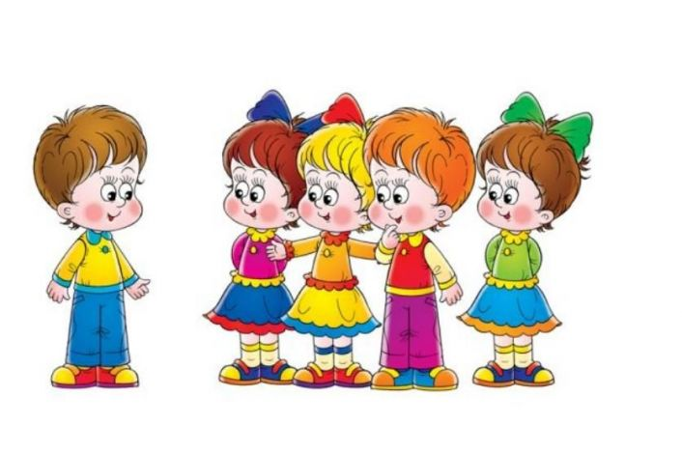
Приложение №2
Считалки

Дети очень любят шутливые, веселые стихи-считалочки, быстро их запоминают. Все участники игры встают в круг, в ряд или садятся на скамейки, на траву, один из них выходит на середину и громко, четко выговаривая слова, произносит нараспев считалочку, например:
Тара – бара,
Домой пора —
Ребят кормить,
Телят поить,
Коров доить,
Тебе водить!
Тот, кто произносит считалку, при каждом слове, а иногда и слоге прикасается поочередно рукой к играющим, не исключая и самого себя. Тот, на кого выпадает последнее слово, становится водящим. Считалка не повторяется.

Раз, два, три, четыре,
Пять, шесть, семь,
Восемь, девять, десять.
Выплывает белый месяц!
Кто до месяца дойдет,
Тот и прятаться пойдет!
***
Катилось яблочко
Мимо сада,
Мимо огорода,
Мимо частокола;
Кто его поднимет,
Тот вон выйдет!
***
– Заяц белый,
Куда бегал?
– В лес дубовый!
– Что там делал?
– Лыки драл!
– Куда клал?
– Под колоду!
– Кто украл?
– Родион.
– Выйди вон!
***
Шла кукушка
Мимо сети,
А за нею
Малы дети.
И кричали:
«Кук! Мак!»
Убирай
Один кулак!

Шла кукушка
Мимо сети,
А за нею
Малы дети.
Кукушата
Просят пить.
Выходи —
Тебе водить!
***
Кукушечка –
Горюшечка
Плетень плела,
Детей вела.
Дети шли,
До конца дошли,
До конца дошли,
Обратно пошли.
Кук!
***
Ах ты, Совушка – сова,
Ты большая голова!
Ты на дереве сидела,
Головою ты вертела —
Во траву свалилася,
В яму покатилася!
***
За морями, за горами,
За железными столбами
На пригорке теремок,
На двери висит замок.
Ты за ключиком иди
И замочек отопри.
***
Лиса по лесу шла,
Лиса лычки драла,
Лиса лапотки плела —
Мужу двое,
Себе трое
И детишкам
По лаптишкам!
***
Под мельницей,
Под веретельницей
Подралися два ерша.
Вот и сказка вся!
***
Обруч кружь, обруч кружь.
Кто играет, будет уж.
Кто не хочет быть ужом,
Выходи из круга вон!
***
Инцы-брынцы,
Балалайка!
Инцы-брынцы,
Поиграй-ка!
Инцы-брынцы,
Не хочу!
Инцы-брынцы,
Вон пойду!
***
По дорожке Дарья шла,
Клубок ниточек нашла.
Клубок маленький,
Нитки аленьки,
Клубок катится,
Нитка тянется.
Клубок дале, дале, дале,
Нитка доле, доле, доле.
Я за ниточку взяла,
Потянула, порвала.
***
Стакан, лимон —
Вышел вон.
***
Комарики-мошки,
Тоненькие ножки,
Пляшут по дорожке.
Близко ночь,
Улетайте прочь.
***
Еду-еду
К бабке, к деду
На лошадке
В красной шапке.
По ровной дорожке
На одной ножке,
В старом лапоточке
По рытвинам, по кочкам,
Все прямо и прямо,
А потом вдруг... в яму! Бух!
***
Катился горох по блюду.
Ты води,
А я не буду.
***
Тара-бара, домой пора,
Коров доить, тебе водить!
***
Заяц бегал по болоту,
Он искал себе работу.
Он работу не нашел,
А заплакал и пошел!
***
Конь ретивый с длинной гривой
Скачет, скачет по полям,
Тут и там, тут и там!
Где проскачет он —
Выходи из круга вон!
***
Ягода, малиновка,
Медок, сахарок,
Поди вон, королек!
Там тебе место,
В кислое тесто.
***
Раз, два, три, четыре —
Жили мошки на квартире.
К ним повадился сам-друг Крестовик — большой паук.
Пять, шесть, семь, восемь—
Паука мы попросим: —
Ты, обжора, не ходи.
Ну-ка, Мишенька, води.
***
Раз, два, три, четыре —
Меня грамоте учили.
Пять, шесть, семь —
Покосился пень.
Он, Додон,
Выйдет от нас вон!
***
По утренней росе,
По зеленой полосе.
Здесь яблоки, орешки,
Медок, сахарок,
Поди, вон в уголок!
***
Чуха, рюха, ты свинуха!
Семьсот поросят
За тобой кричат.
***
Шестьсот красот
По болоту бродят,
Тебя не находят,
Щиплют травку-лебеду,
Ее в рот не берут —
Под березоньку кладут.
Кто возьмет ее из нас,
Пусть он выйдет тот же час!
***
Гори-гори ясно,
Чтобы не погасло,
Стой подоле,
Гляди на поле,
Едут там трубачи
Да едят калачи.
***
Шатар, батар,
Шуми, шу,
Я не тятькин сын,
Я не мамкин сын,
Я на елке рос,
Меня ветер снес,
Я упал на пенек,
Поди водить, паренек!
***
Первой дал,
Второй взял,
Трое сели —
Все поели.
***
Кому гадки гадать?
По-турецки писать?
Шел, прошел —
Шишел, вышел,
Вон пошел!
***
Аты-баты,
Шли солдаты,
Аты-баты,
На базар.
Аты-баты,
Что купили?
Аты-баты,
Самовар!
***
Соломинка, яреминка,
Прела, горела,
На море летела,
Кастюк-мастюк,
Родион, поди вон!
***
Тенти-бренти!
Сам сокол
Через поле
Перешел:
Руку, ногу
Наколол.
Шишел, вышел,
Вон пошел!
Чики-брики, ты куда?
Чики-брики, на базар.
Чики-брики, ты зачем?
Чики-брики, за овсом!
Чики-брики, ты кому?
Чики-брики, я коню!
Чики-брики, ты какому?
Чики-брики, вороному!
***
Таря-Маря
В лес ходила,
Шишки ела —
Нам велела.
А мы шишки
Не едим,
Таре-Маре
Отдадим!
***
Раз, два, три, четыре, пять.
Вышел зайчик погулять,
Вдруг охотник выбегает,
Прямо в зайчика стреляет.
Пиф! Паф! Не попал,
Серый зайчик убежал!
***
Ходит свинка
По бору,
Рвет траву-мураву.
Она рвет,
И берет,
И в корзиночку кладет.
Этот выйдет,
Вон пойдет.
***
Ахи, ахи, ахи, ох,
Маша сеяла горох.
Уродился он густой,
Мы помчимся, ты постой!
***
Летела кукушечка мимо сада,
Поклевала всю рассаду
И кричала: «Ку-ку-мак!»
Раскрывай один кулак.
***
Катилася торба
С высокого горба.
В этой торбе
Хлеб, соль, пшеница.
С кем хочешь поделиться?
***
Прыг да скок,
Прыг да скок,
Скачет зайка —
Серый бок.
По лесочку
Прыг-прыг-прыг,
По снежочку
Тык-тык-тык.
Под кусточек присел,
Схорониться захотел.
Кто его поймает, тот и водит.
***
Ехал Ваня из Казани,
Полтораста рублей сани.
Двадцать пять рублей дуга. — Мальчик — девочке слуга. —
Ты, слуга, подай карету,
Я в ней сяду и поеду.
***
Тани-бани,
Что за вами
Под железными
Столбами?
***
Пчелы в поле полетели,
Зажужжали, загудели.
Сели пчелы на цветы.
Мы играем – водишь ты.
***
По тропинке кувырком
Скачет зайка босиком.
Заинька, не беги —
Вот тебе сапоги,
Вот тебе поясок,
Не спеши в лесок.
Иди к нам в хоровод
Веселить народ.
***
-Теля— меля, ты, Емеля,
Третий бас.
Поводи-ка ты за нас!
***
Покатилось колесо,
Укатилось далеко,
И не в рожь,
И не в пшеницу,
А до самой
До столицы.
Колесо кто найдет,
Тот ведет.
***
Трух-тух,
Трух-тух-тух,
Ходит по двору петух.
Сам со шпорами,
Хвост с узорами.
Под окном стоит,
На весь мир кричит.
Кто услышит,
Тот бежит.
***
Погляди на небо,
Звезды горят,
Журавли кричат:
Гу-гу! Убегу!
Раз, два, не воронь,
А беги, как огонь!
***
Уж как шла лиса по тропке,
Нашла грамоту в охлопке,
Она села на пенек
И читала весь денек.
***
Петушок-петушок,
Покажи свой кожушок.
Кожушок горит огнем,
Сколько перышек на нем?
***
Раз, два, три, четыре, пять, Невозможно сосчитать!
Ниточка, иголочка,
Синенько стеколочко,
Рыба-карась,
Ты убирайсь!
***
Стульчик,
Мальчик,
Сам король,
Шишел, вышел,
Вон пошел.

Приложение №3
Картотека считалок для подвижных игр

Ходит свинка
(русская народная считалочка)
Ходит свинка
По бору,
Рвет траву-мураву.
Она рвет
И берет,
И в корзиночки кладет.
Этот выйдет,
Вон пойдет!
***
Гори, гори ясно
(русская народная считалочка)
Гори, гори ясно,
Чтобы не погасло.
Стой подоле,
Гляди в поле —
Едут там трубачи
Да едят калачи.
Погляди на небо —
Звезды горят,
Журавли кричат.
Раз, два, не воронь,

Беги, как огонь!
Раз, два, три,
Огонь, пали!
***
Гляди в поле —
Едут там трубачи
Да едят калачи.
Погляди на небо —
Звезды горят,
Журавли кричат.
Раз, два, не воронь,
Беги, как огонь!
***
Аты-баты
(русская народная считалочка)
Аты-баты, шли солдаты,
Аты-баты, на базар.
Аты-баты, что купили?
Аты-баты, самовар.
Аты-баты, сколько стоит?

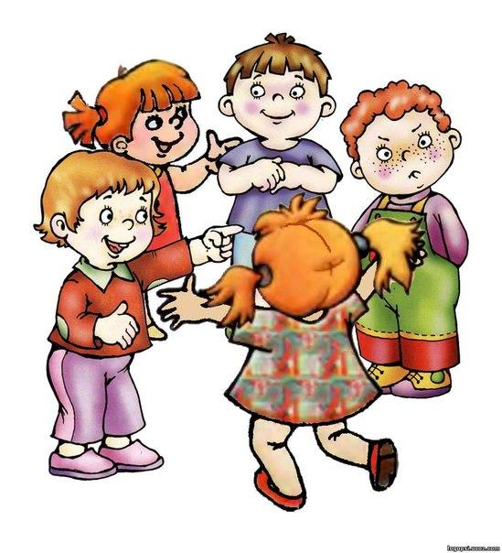

Аты-баты, три рубля.
Аты-баты, он какой?
Аты-баты, золотой.
***
Шел баран
(русская народная считалочка)
Шел баран
По крутым горам,
Вырвал травку,
Положил на лавку.
Кто её возьмет —
Тот и вон пойдет.
***
Летела кукушка мимо сада...
(русская народная считалочка)
Летела кукушка мимо сада,
Поклевала всю рассаду.
И кричала: «Ку-ку-мак,
Раскрывай один кулак!»
***
Бомба взрывается...
(русская народная считалочка)
Бомба взрывается,
Игра начинается.
В начале игры:
Раз, два, три,
Огонь, пали!
***
Конь ретивый
(русская народная считалочка)
Конь ретивый
С длинной гривой
Скачет,
Скачет
По полям
Тут и там!
Тут и там!
Где проскачет он —
Выходи
Из круга
Вон!
Конь ретивый
Долгогривый
Скачет полем,
Скачет нивой.
Кто коня
Того поймает,
С нами в салочки
Играет.
***
За стеклянными горами
(русская народная считалочка)
За стеклянными горами
Стоит Ваня с пирогами.
Здравствуй, Ванечка-дружок,
Сколько стоит пирожок?
Пирожок-то стоит три,
А водить-то будешь ты!
***
Раз, два, три
(русская народная считалочка)
Раз, два, три,
Четыре, пять,
Будем в прятки
Мы играть.
Небо, звезды,
Луг, цветы —
Ты пойди-ка
Поводи!
***
На золотом крыльце сидели...
(русская народная считалочка)
На золотом крыльце сидели
Царь, царевич,
Король, королевич,
Сапожник, портной.
Кто ты такой?
Говори поскорей.
Не задерживай
Добрых и честных людей!
***
Обруч, круж...
(русская народная считалочка)
Обруч, круж,
Обруч, круж.
Кто играет
Будет уж.
Кто не хочет
Быть ужом,
Выходи
Из круга вон!
***
Начинается считалка...
(русская народная считалочка)
Начинается считалка:
На березу села галка,
Две вороны, воробей,
Три сороки, соловей.
***
Тара-тара-тарара...
(русская народная считалочка)
Тара-тара-тарара,
Вышли в поле трактора,
Стали пашню боронить,
Нам бежать, тебе водить!
***
Шла коза по мостику...
(русская народная считалочка)
Шла коза по мостику
И виляла хвостиком.
Зацепила за перила,
Прямо в речку угодила.
Кто не верит — это он,
Выходи из круга вон!
***
Черепаха хвост поджала...
(русская народная считалочка)
Черепаха хвост поджала
И за зайцем побежала.
Оказалась впереди.
Кто не верит — выходи.
Интер, мици, тици, тул...
(из зарубежного фольклора)
Интер, мици, тици, тул,
Ира, дира, дон.
Окер, покер, доминокер,
Шишел, вышел вон.
***
Мыши
(из зарубежного фольклора)
Вышли мыши как-то раз
Поглядеть, который час.
Раз-два-три-четыре.
Мыши дернули за гири.
Вдруг раздался страшный звон —
Убежали мышки вон
***
Сива, ива...
(русская народная считалочка)
Сива, ива,
Дуба, клен,
Шуга-юга,
Кон!

Шла бабка с заморья...
(русская народная считалочка)
Шла бабка с заморья,
Несла кузовок.
В том кузовочке
Лежали грибочки,
Кому — гриб,
Кому — два,
А тебе, дитятко,
Весь кузовок.
***
Чтобы дом построить новый...
(русская народная считалочка)
Чтобы дом построить новый,
Запасают тёс дубовый,
Кирпичи,
Железо,
Краску,
Гвозди,
Паклю
И замазку.
А потом, потом, потом
Начинают строить дом.
***
Иван
(русская народная считалочка)
Эй! Иван,
Полезай в стакан,
Отрежь лимон
И выйди вон!
***
Катилася торба...
(русская народная считалочка)
Катилася торба
С высокого горба;
В этой торбе:
Хлеб, пшеница,
С кем хочешь,
С тем поделися.
***
Ягодка — малинка...
(русская народная считалочка)
Ягодка —
Малинка,
Медок —
Сахарок.
Вышел
Иванушка —
Сам
Королек.
***
Раз, два, три, четыре, пять...
(русская народная считалочка)
Раз, два, три, четыре, пять,
Шесть, семь, восемь, десять, десять,
Выплыл ясный (круглый) месяц,
А за месяцем луна,
Мальчик девочке слуга.
Ты, слуга, подай карету,
А я сяду да поеду.
Ты, слуга, подай метлу,
А я в карете подмету.
***
Считалка - Петушок
Петушок, петушок,
Покажи свой гребешок.
Гребешок горит огнем,
Сколько перышек на нем?
Раз, два, три, четыре, пять...
Невозможно сосчитать!
***
Жили-были я ли, ты ли.
Между нами вышел спор.
Кто затеял, позабыли
И не дружим до сих пор.
Вдруг игра на этот раз
Помирить сумеет нас?
***
Жил в реке один налим,
Два ерша дружили с ним.
Прилетали к ним три утки
По четыре раза в сутки
И учили их считать:
Раз-два-три-четыре-пять!

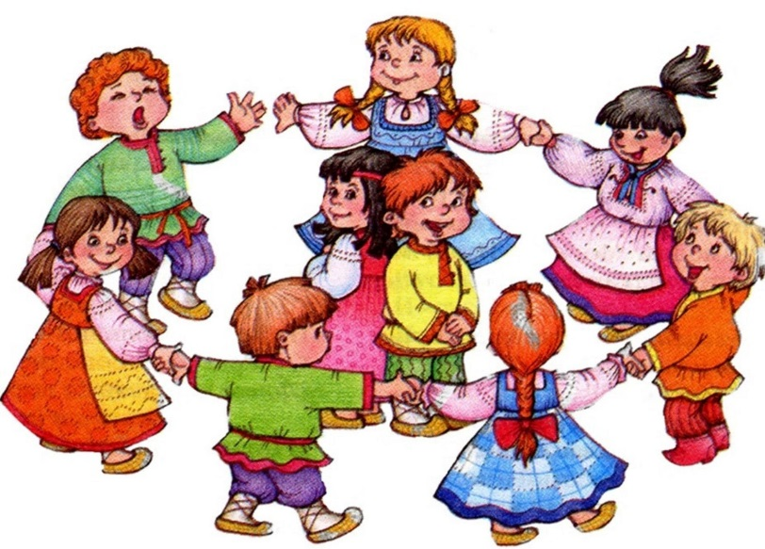

Приложение №4
Сговорки

В играх где все играющие делятся на две партии (группы, команды), вначале выбирают вожака (матку) для каждой партии, а затем уже определяют состав команд. Разделить всех игроков поровну, так, чтобы никому не было обидно, помогают сговорки.
Играющие образуют пары, отходят в сторону и сговариваются между собой, кому какое название взять. Это могут быть названия зверей, птицы, игрушки, растения и т.д. Разрешается применять шуточные названия: цапы-цапы и топы-топы; дедушка Пыхто и бабушка Никто и т.п. сговорившись, пары подходят поочередно к тому или другому матке и спрашивают:
Матка, матка! Чего тебе надо?
Пирог с грибами или козла с рогами?
Из ведра ерша или из корзины ежа?
Выбирая названия, матка выбирает себе игроков. Сговорки бывают разные.

Выбирай:
Сахару кусочек
Или красненький платочек?
Ландыш душистый
Или одуванчик пушистый?
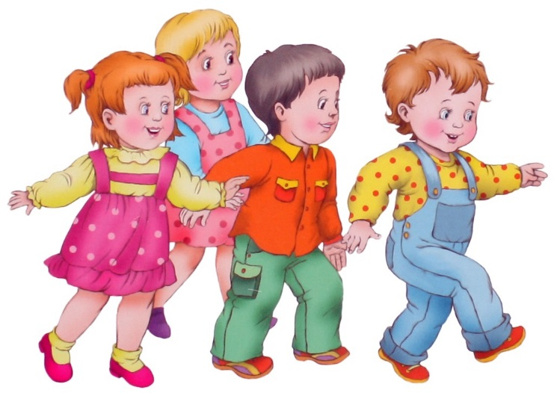
Колокольчик голубой
Или желтый зверобой?
Белую березу
Или красную розу?
***
Гороху мешок
Или масла горшок?
Медведя лохматого
Или козла рогатого?
Зеленую лягушку
Или хлеба краюшку?
Из речки ерша
Или из лесу ежа?
***
Выбери помощника
Сено косить
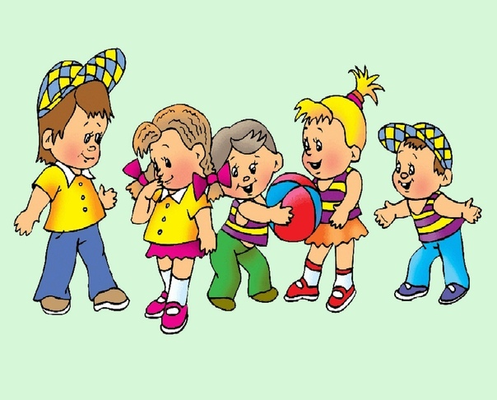
Или дрова рубить?
Коня ковать
Или двор подметать?
Горох молотить
Или кашу варить?
Лапти плести
Или двор мести?
Колыбельку качать
Или сметану лизать?
Шары катить

Или воду лить?

Приложение № 5

Картотека
Зазывалочки на подвижную игру

Тай-тай, налетай!
В интересную игру,
А какую – не скажу.
Поиграйте с нами,
Догадайтесь сами!
***
1, 2, 3, 4, 5 –
Выходи со мной играть!
* * *
1, 2, 3, 4, 5 –
Кто пойдет со мной играть?
* * *
Собирайся, народ
Кто со мной играть идет?
* * *
1, 2, 3, 4 –
Руки выше, ноги шире!
1, 2, 3, 4, 5 –
Будем мы сейчас играть!
Веселиться до обеда

И друг друга забавлять!
* * *
1, 2, 3, 4, 5 –
Кто пойдет со мной играть?
Будем прыгать и скакать,
И друг друга развлекать!
* * *
Эй, ребята, все вниманье!
Есть веселое заданье:
Будем прыгать и скакать,
И друг друга развлекать!
* * *
Эй, ребята, все вниманье!
Есть веселое заданье!
* * *
1, 2, 3, 4, 5 –
Кто пойдет со мной играть?
* * *
Эй, девчонки и мальчишки,

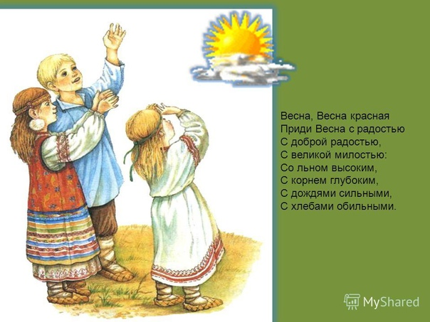

Молчуны и шалунишки,
Подбегайте все скорей
Вместе будет веселей!
* * *
Эй, народ, веселей!
Поиграть беги скорей:
В прятки, салки и футбол,
Подбегай ко мне гурьбой!
* * *
1, 2, 3, 4, 5 –
Все бегите в круг вставать!
Поиграем, порезвимся
И со скукой мы простимся!
* * *
Кто не хочет скучать –
Все бегите к нам играть!
От души мы порезвимся,
Вместе все повеселимся!
* * *
Эй, дружок, не робей!
Подходи ко мне скорей!
Ты не будешь здесь скучать –
Будешь весело играть!
* * *
1, 2, 3, 4, 5 –
Кто пойдет со мной играть?
В прятки, жмурки, догонялки…
Соберитесь-ка, ребятки.
Будем бегать и скакать –
Силу, ловкость развивать!
* * *
Кому скучно стоять,
Кто хочет бегать и скакать –
Подходите все сюда,
Собирайтесь детвора!
Веселиться будем вместе,
Так нам будет интересней!
* * *
Эй, дружок, не зевай!
Подходи и поиграй!
Игры наши разные,
Веселые все классные!
* * *
Эй, ребята, поскорей
Собирай своих друзей!
Будем мы играть сейчас –
Посмотрите все на нас!
* * *
1, 2, 3, 4, 5 –
Собираемся играть!
Будем бегать и скакать,
Чтобы сильными нам стать!
* * *
1, 2, 3, 4, 5 –
Детвора, давай играть!
Не ленитесь, улыбнитесь
И ко мне гурьбой стремитесь!
* * *
1, 2, 3, 4, 5 –
Будем вместе мы играть!
Будем прыгать, будем бегать,
Будем вместе отдыхать.
Все скорей ко мне бегите
Вашу ловкость покажите!
* * *
Первый, первый, я четвертый,
Я уже сейчас в полете,
Кто летит за мной скорей
Побежали веселей!
(Вместе будет веселей)
* * *
Тай, тай, налетай
Порезвись и поиграй!
Всех в игру мы принимаем
Никого не обижаем.
А кто не придет.
Того кошка обдерет.
* * *
Приглашаю детвору
На веселую игру,
А кого не примем
За уши поднимем.
Уши будут красные.
До того прекрасные.
* * *
Кто будет играть
В интересную игру?
А в какую - не скажу!
А потом не примем,
За уши поднимем,
Уши будут красные,
До того прекрасные.
* * *
Мы ребята озорные!
Мы ребята удалые!
Коль с нами пойдешь -
- Весело время проведешь!
* * *
Тай, тай, налетай,
В интересную игру!
Кто опоздает -
в небо улетает.
Тай, тай, налетай,
В интересную игру!
Всех принимаем
и не обижаем!
* * *
Дети, дети все сюда,
Здесь весёлая игра
Раз, два, три, четыре, пять
Собираемся играть
* * *
Барабан, барабан,
Ты зря не барабань.
Раз, два, три, четыре, пять -
Выводи ребят играть.
Бегал по двору щенок
Видит пирога кусок,
Под крыльцо залез и съел,
Задремал и засопел.
А вот мы не будем спать,
Всем нам хочется играть.
* * *
Шалуны-балуны,
Выбегайте во дворы,
Становитесь-ка играть,
Воеводу выбирать!
* * *
Зайка-трусишка
По полю бежал.
В круг забегал
Играть созывал
* * *
Жили-были ты ли, я
Между нами вышел спор
Кто затеял позабыли
И не дружим до сих пор.
Вдруг игра на этот раз
Помирить решила нас
Входи дружок,
Заводи кружок!
* * *
В лес дремучий я пойду
Зайку серого найду.
Принесу его домой
Будет этот зайка мой
Выходи скорее в круг
С зайкой проведем досуг.
* * *
Раз, два, три,
В круг скорей беги!
Среди белых голубей
Скачет шустрый воробей,
Воробушек-пташка,
Серая рубашка
Приходи скорей играть
Малых деток созывать.
* * *
На лужок пришли бельчата
Медвежата, барсучата – поиграть
На зеленый на лужок
Приходи и ты дружок!
* * *
Собирайтесь быстро братцы
В счет посчитаться
В игру поиграться
* * *
Колокольчик, колокольчик
Как же звонко он поёт,
Просит нас быстрей собраться
В дружный детский хоровод.
* * *
Встало солнышко давно
Поиграть зовёт оно.
Вы ребятки в круг бегите,
И игру вы заводите.
* * *
Стрелка, стрелка покружись
Всем ребяткам покажись.
Покажи нам поскорей,
Кто из нас тебе милее. Стоп!

Приложение № 6
Народные подвижные игры Урала

Русские народные игры

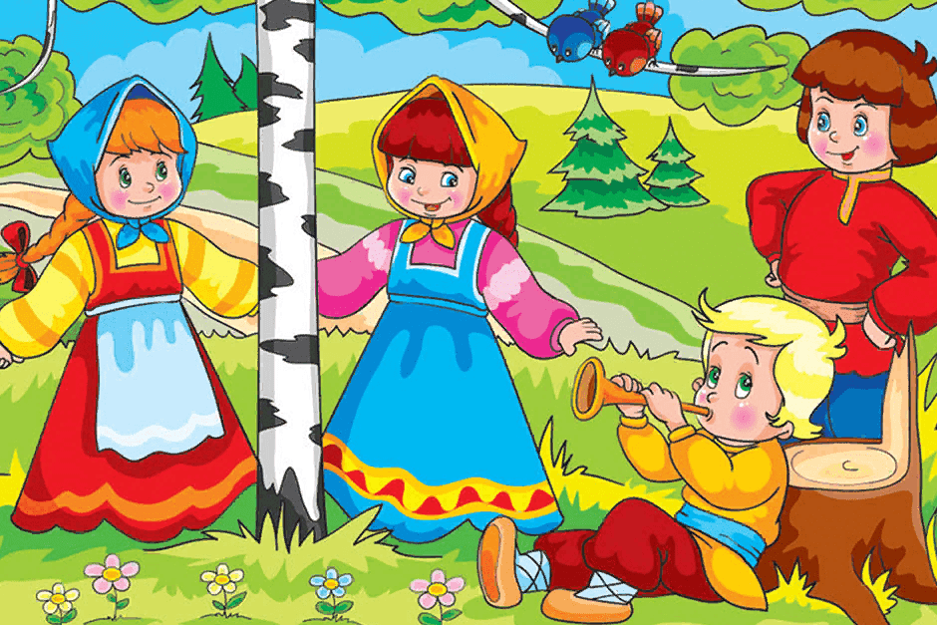

У медведя во бору
Развивающая задача: развивать у детей выдержку, навык коллективного движения в определенном темпе.
Организация игры: медведь, выбранный жеребьевкой, живет в лесу. Дети идут в лес за грибами, ягодами и напевают песенку:
«У медведя во бору
Грибы, ягоды беру!»
Когда играющие произнесли последние слова, медведь, до сих пор дремавший, начинает ворочаться, потягиваться и неохотно выходит из берлоги. Но медведь неожиданно бежит за игроками, и старается кого-нибудь поймать. Пойманный игрок становится медведем.
Методические приемы: использование музыкального сопровождения, которое соответствует характеру походки медведя.
Дополнительные рекомендации: медведь выходит из берлоги только после произнесения последних слов зачина. Дети в зависимости от поведения медведя могут не сразу бежать в свой дом, а подразнить его песней.
Материал: маска медведя.

Стадо
Развивающая задача: развивать умение детей произносить стихи хором в одном темпе.
Организация игры: Играющие выбирают пастуха и волка, а все остальные – овцы. Дом волка в лесу, а у овец два дома на противоположных концах площадки. Овцы громко зовут пастуха:
«Пастушок, пастушок,
Заиграй во рожок!
Травка мягкая,
Роса сладкая,
Гони стадо в поле,
Погулять на воле!»
Пастух выгоняет овец на луг, они ходят, бегают, прыгают, щиплют травку. По сигналу пастуха: «Волк!» - все овцы бегут в дом на противоположную сторону площадки. Пастух встает на пути волка, защищает овец. Все, кого поймал волк, выходят из игры.
Методические приемы:
загадка: «По горам, по долам ходит шуба да кафтан».
Дополнительные рекомендации: во время перебежки овцам нельзя возвращаться в тот дом, из которого они вышли. Волк овец не ловит, а салит рукой. Пастух может только заслонять овец от волка, но не должен задерживать его руками.
Материал: маска волка, рожок для пастушка.

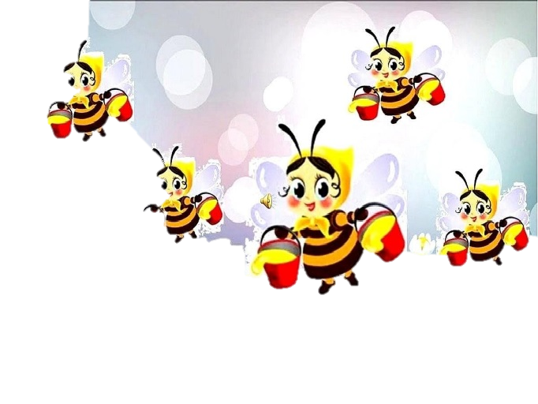
Пчелки и ласточка
Развивающая задача: развивать умение действовать по сигналу.
Организация игры: Играющие – пчелы – летают по поляне и напевают:
«Пчелки летают,
Медок собирают!
Зум, зум, зум!
Зум, зум, зум!»
Ласточка сидит в своем гнезде и слушает их песенку. По окончании песни ласточка говорит:
«Ласточка встанет, пчелку поймает».
С последним словом она вылетает из гнезда и ловит пчел. Пойманный играющий становится ласточкой, игра повторяется.
Методические приемы:
загадка: «Гудит мохнатенький, летит за сладеньким» (пчела)
Дополнительные рекомендации: пчелам следует летать по всей площадке. Гнездо ласточки должно быть на возвышении.
Материал: маска ласточки.

Мяч по кругу
Развивающая задача: развивать умение действовать по сигналу. Упражнять в бросании мяча с поворотом.
Организация игры: Играющие, образуя круг, садятся. Водящий стоит за кругом с мячом, диаметр которого 15-25 см. по сигналу водящий бросает мяч одному из игроков, сидящих в кругу, а сам отходит. В это время мяч начинают
перебрасывать по кругу от одного игрока к другому. Водящий бежит за мячом и старается поймать его на лету. Водящим становится тот игрок, от кого был
Методические приемы:
загадка: «Ростом мал, да удал,
От меня ускакал. Хоть надут он всегда –
С ним не скучно никогда» (мяч)
Дополнительные рекомендации: передача мяча выполняется путем броска с поворотом. Ловящий должен быть готов к приему мяча. При повторении игры мяч передается тому, кто остался вне игры.
Материал: мяч.

Салки
Развивающая задача: развивать у детей умение бегать по всей площадке, не наталкиваясь друг на друга; развивать ловкость, координацию.
Организация игры: Выбирается один водящий, который должен догнать и осалить разбежавшихся по площадке игроков. Тот, кого осалили, становится водящим. Но у этой игры есть несколько усложняющих ее правила вариантов. Осаленный игрок становится водящим, при этом он должен бегать, держась рукой за ту часть тела, за которую его осалили.
Место проведения: спортивная площадка.

Невод
Развивающая задача: развивать у детей умение бегать по всей площадке, не наталкиваясь друг на друга; развивать ловкость, координацию.
Организация игры. Выбираются двое водящих. Это - «рыбаки». Остальные игроки - «рыбки». «Рыбаки», взявшись за руки, ловят «рыбок», окружая их свободными руками. Пойманные «рыбки» присоединяются к «рыбакам» и «невод» увеличивается. Ловля «рыбок» продолжается до тех пор, пока не останутся две-три не пойманные «рыбки».
Методические приемы: перед началом игры прочитать произведение А.С.Пушкина «Сказка о рыбаке и рыбке».
Место проведения: спортивная площадка.

Заяц без дома
Развивающая задача: развивать у детей умение бегать по всей площадке, не наталкиваясь друг на друга; развивать ловкость, координацию, силу.
Организация игры: Выбирается двое водящих. Остальные играющие становятся парами лицом друг к другу и берутся за руки. Между парами становится третий - «зайчик». Один из водящих - «заяц», другой - «охотник».
«Заяц» убегает от охотника. Спасаясь от преследования, он становится в середину пары, вытесняя находящегося там «зайчика».
Место проведения: спортивная площадка.
Материал: маски зайчиков, костюм охотника.

Гуси-лебеди
Развивающая задача: развивать у детей выдержку, умение выполнять движения по сигналу, развивать речь.
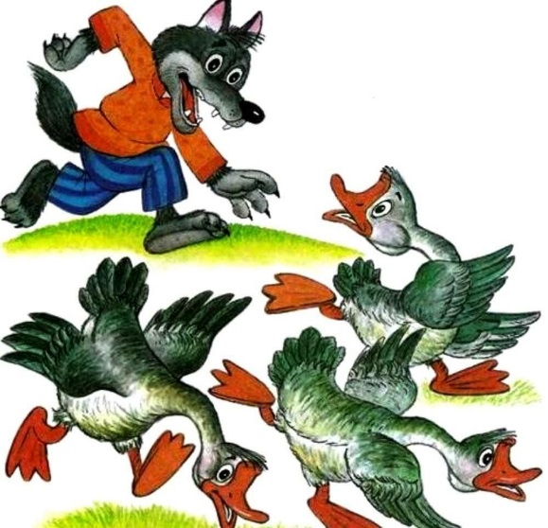
Организация игры. Участники игры выбирают волка и хозяина, остальные – гуси-лебеди. На одной стороне площадки чертят до м, где живут хозяин и гуси, на другой – живет волк под горой. Хозяин выпускает гусей в поле погулять, зеленой травки пощипать. Гуси уходят от дома довольно далеко.
Через некоторое время хозяин зовет гусей. Идет перекличка между хозяином и
гусями:
- Гуси – гуси!
- Га – га – га!
- Есть хотите?
- Да – да – да!
- Гуси-лебеди! Домой»
- Серый волк под горой!
- Что он там делает?
- Рябчиков щиплет.
- Ну, бегите же домой!
Гуси бегут в дом, волк пытается их поймать. Пойманные игроки выходят из игры. Игра кончается, когда все гуси пойманы. Последний оставшийся гусь, самый ловкий и быстрый, становится волком.
Методические приемы: слушание и пение русской народной песни «Два веселых гуся», беседа о повадках гусей.
Дополнительные рекомендации: гуси должны «летать» по всей площадке. Волк может ловить их только после слов: «Ну, беги же домой!»
Материал: маска волка, грамзапись русской народной песни «Два веселых гуся».

Птицелов
Развивающая задача: формировать у детей умение ориентироваться в пространстве с закрытыми глазами; учить детей подражать крику птиц.
Организация игры. Играющие выбирают себе названия птиц, крику которых они могут подражать. Встают в круг, в центре которого – птицелов с завязанными глазами. Птицы ходят, кружатся вокруг птицелова и произносят нараспев:
В лесу, во лесочке,
На зеленом дубочке,
Птички весело поют,
Ай! Птицелов идет!
Он в неволю нас возьмет,
Птицы, улетайте!
Птицелов хлопает в ладоши, играющие останавливаются на месте, и водящий начинает искать птиц. Тот, кого он нашел, подражает крику птицы, которую он выбрал. Птицелов угадывает название птицы и имя игрока.
Играющий становится птицеловом.
Методические приемы: слушание пения птиц в грамзаписи.
Дополнительные рекомендации: Играющие не должны прятаться за предметы, встречающиеся на пути. Игроки обязаны останавливаться на месте точно по сигналу.
Материал: грамзапись с пением птиц, платок.

Заря-зарница
Развивающая задача: развивать выдержку, выносливость. Упражнять в умении слаженно проговаривать слова.
Организация игры. Дети встают в круг, руки держат за спиной, а один из играющих – заря – ходит сзади с лентой и говорит:
Заря – зарница,
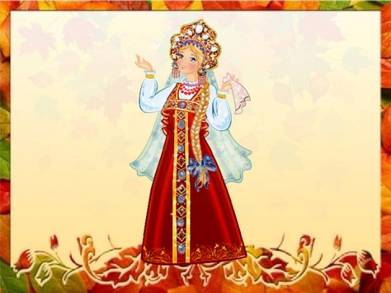
Красная девица,
По полю ходила,
Ключи обронила,
Ключи золотые,
Ленты голубые,
Кольца обвитые –
За водой пошла!
С последними словами водящий осторожно кладет ленту на плече одному из играющих, который, заметив это, быстро берет ленту, и они оба бегут в разные стороны по кругу. Тот, кто останется без места, становится зарей. Игра повторяется.
Методические приемы: беседа с детьми о русских традициях, обрядах, праздниках. рассматривание женского национального костюма, загадка:
красная девица в зеркало глядится (заря)
Дополнительные рекомендации: бегающие не должны пересекать круг. Играющие дети не поворачиваются, пока водящий выбирает, кому положить на плечо платок.
Материал: кукла в русском национальном костюме, лента.

Жмурки
Развивающая задача: формировать дружеские взаимоотношения у детей (предупреждать об опасности). Упражнять в умении ловить детей с завязанными глазами.
Организация игры. Одному из играющих – жмурке – завязывают глаза, отводят его на середину комнаты и заставляют повернуться несколько раз вокруг себя, затем спрашивают:
- Кот, кот, на чем стоишь?
- На квашне.
- Что в квашне?
- Квас.
- Лови мышей, а не нас.
После этих слов участники игры разбегаются, а жмурка их ловит. Кого он поймал, тот становится жмуркой.
Методические приемы: выбор водящего – жмурки с помощью считалки. Выработка с детьми правила: если жмурка подойдет близко к какому-либо предмету, о который можно удариться, играющие должны его предупредить, крикнув: «Огонь!». Нельзя кричать это слово с целью отвлечь жмурку от игрока, который не может убежать от него.
Дополнительные рекомендации: играющим не разрешается прятаться за какие-либо предметы или убегать очень далеко. Они могут увертываться от жмурки, приседать, проходить на четвереньках. Пойманного игрока жмурка
должен узнать и назвать по имени, не снимая повязки.
Материал: платочек.
Филин и пташки
Развивающая задача: формировать у детей умение ориентироваться в пространстве; учить детей подражать крику птиц.
Организация игры. Перед началом игры дети выбирают для себя названия тех птиц, голосу которых они смогут подражать. Например, они изображают голубя, ворону, галку, воробья, синицу, гуся, утку. Игроки выбирают филина. Он уходит в свое гнездо, а играющие тихо, чтобы не услышал филин, договариваются, какими птицами они будут в игре.
Птицы летают, кричат, останавливаются и приседают. Каждый игрок подражает крику и движениям той птицы, которую он выбрал. На сигнал «Филин!» все птицы стараются быстрее занять место в своем доме. Если филин успеет кого-то поймать, то он должен угадать, что это за птица. Только верно названная птица становится филином.
Методические приемы: выбор водящего – с помощью считалки. Перед игрой с детьми рассмотреть изображения различных птиц, провести беседу о жизни птиц в природе.
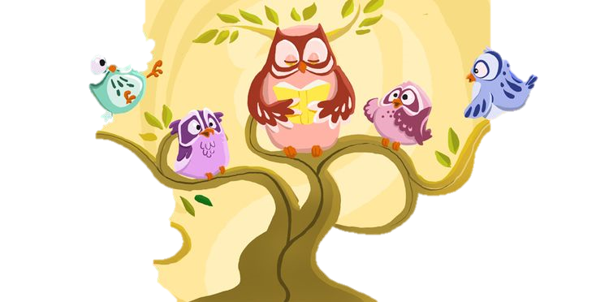
Дополнительные рекомендации: дома птиц и дом филина нужно располагать на возвышении. Птицы улетают в гнездо по сигналу или как только филин поймает одну из них.
Оборудование: маска филина.

Татарские народные игры

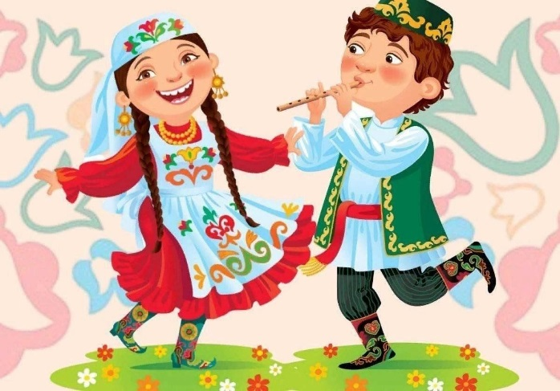

Лисичка и курочка.
Развивающая задача: развивать ориентировку в пространстве, упражнять в беге, в умении увертываться.
Организация игры: На одном конце площадки находятся в курятнике куры и петухи, на противоположном – стоит лисичка. Курочки и петухи (от трех до пяти игроков) ходят по площадке, делая вид, что клюют различных насекомых, зерна и т.д. Когда к ним подкрадывается лисичка, петухи кричат: «Ку-ка-ре-ку!» По этому сигналу все бегут в курятник,
за ними бросается лисичка, которая старается запятнать любого из игроков, то он снова водит.
Методические приемы: загадка: хвост пушистый, мех золотистый, в лесу живет, в деревне кур крадет (лиса)
Дополнительные рекомендации: курочки начинают бег от лисички только после сигнала петушка.
Материал: маска лисички и маски курочек

Продаём горшки
Развивающая задача: формировать уважительное отношение к культуре народов Урала.
Организация игры. Играющие разделяются на две группы. Дети-горшки, встав на колени или усевшись на траву, образуют круг. За каждым горшком стоит игрок – хозяин горшка, руки у него за спиной. Водящий стоит за кругом.
Водящий подходит к одному из хозяев горшка и начинает разговор:
«- Эй, дружок, продай горшок!
- Покупай.
- Сколько дать тебе рублей?
- Три отдай (один, два).»
Водящий три раза касается рукой хозяина горшка, и они начинают бег по кругу навстречу друг другу. Кто быстрее добежит до свободного места в кругу, тот занимает это место, а отставший становится водящим.
Методические приемы: сюрпризный момент – внесение тюбетейки, рассматривание татарского головного убора, национального орнамента.
Дополнительные рекомендации: бегать разрешается только по кругу, не пересекая его. Бегущие не имеют права задевать других игроков. Водящий начинает бег в любом направлении. Если он начал бег вправо, запятнанный
должен бежать влево.
Материал: тюбетейка.
Займи место
Развивающая задача: развивать ориентировку в пространстве, упражнять в беге.
Организация игры: Один из участников игры – водящий. Остальные играющие образуют круг, ходят, взявшись за руки. Водящий идет за кругом в противоположную сторону и говорит:
«Как сорока стрекочу, никого в дом не пущу.
Как гусыня гогочу, тебя хлопну по плечу-
Беги!»
Сказав «беги», водящий слегка ударяет по спине одного из игроков, круг останавливается, а тот, кого ударили, устремляется со своего места по кругу навстречу водящему. Обежавший круг раньше занимает свободное место, а
отставший становится водящим.
Дополнительные рекомендации: круг должен сразу остановиться при слове «беги». Бежать разрешается только по кругу, не пересекая его. Во время бега, нельзя касаться стоящих в кругу.
Место проведения: спортивная площадка.

Хлопушки
Развивающая задача: развивать ориентировку в пространстве, упражнять в беге.
Организация игры: На противоположных сторонах комнаты или площадки отмечаются двумя параллельными линиями два города. Расстояние между ними 20—30 м. Все дети выстраиваются у одного из городов в одну шеренгу: левая рука на поясе, правая рука вытянута вперед ладонью вверх. Выбирается водящий. Он подходит к игрокам, стоящим у города, и произносит слова:
«Хлоп да хлоп - сигнал такой
Я бегу, а ты за мной!»
С этими словами водящий легко хлопает кого-нибудь по ладони. Водящий и запятнанный бегут к противоположному городу. Кто быстрее добежит, тот останется в новом городе, а отставший становится водящим.
Дополнительные рекомендации: Пока водящий не коснулся чьей-либо ладони, бежать нельзя. Во время бега игроки не должны задевать друг друга.

Перехватчики
Развивающая задача: развивать ориентировку в пространстве, упражнять в беге.
Организация игры: На противоположных концах площадки отмечаются линиями два дома. Игроки располагаются в одном из них в шеренгу. В середине лицом к детям находится водящий. Дети хором произносят слова:
«Мы имеем быстро бегать,
Любим прыгать и скакать
Раз, два, три, четыре, пять
Ни за что ней не поймать!»
После окончания этих слов все бегут врассыпную через площадку в другой дом. Водящий старается запятнать перебежчиков. Один из запятнанных становится водящим, и игра продолжается. В конце игры отмечаются лучшие
ребята, не попавшиеся ни разу.
Дополнительные рекомендации: Водящий ловит игроков, прикасаясь к их плечу рукой. Запятнанные отходят в условленное место.

Скок-перескок
Развивающая задача: развивать умение действовать по сигналу; упражнять в прыжках на одной ноге (правой и левой).
Организация игры: на земле чертят большой круг диаметром 15-25 м, внутри него - маленькие кружки диаметром 30-35 см для каждого участника. Водящий стоит в центре большого круга. Водящий говорит: «Перескок!» После этого слова игроки быстро меняются местами (кружками), прыгая на одной ноге. Водящий старается занять место одного из играющих, прыгая также на одной ноге. Тот, кто останется без места, становится водящим в следующей игре.
Дополнительные рекомендации: нельзя выталкивать друг друга из кружков. Двое игроков не могут находиться в одном кружке. При смене мест кружок считается за тем, кто раньше вступил в него.

«Ловишки» (Тотыш уены).
Слушайте внимательно, как надо играть, как вести себя и правила игры.
По сигналу все играющие разбегаются по бассейну. Водящий старается запятнать любого из игроков. Каждый, кого он поймает, становится его помощником. Взявшись за руки, вдвоем, затем втроем, вчетвером и т.д. они ловят бегающих, пока не поймают всех.
Правила игры: пойманным считается тот, кого водящий коснулся рукой. Пойманные ловят всех остальных, только взявшись за руки.

«Жмурки» (Күз бәйләү уены).
Определяют водящего, завязывают ему глаза и ставят в центр. Остальные игроки встают на коврики в круг вокруг него. Водящий приближается к игроку, чтобы поймать его. Тот, не выходя из своего коврика, старается увернуться от него, то наклоняясь, то приседая. Водящий должен не только поймать, но и назвать игрока по имени. Если он правильно назовет имя, участники игры говорят: «Открой глаза!» - и водящим становится пойманный. Если же имя будет названо неправильно, игроки, не произнося ни слова, делают несколько хлопков, давая этим понять, что водящий ошибся, и игра продолжается дальше. Игроки меняются ковриками, прыгая на одной ноге.
Правила игры: Водящий не имеет права подсматривать. Во время игры никому нельзя выходить за пределы круга. Обмениваться ковриками разрешается только тогда, когда водящий находится на противоположной стороне круга.
«Тимербай».
Играющие, взявшись за руки, делают круг. Выбирается водящий – Тимербай. Он становится в центре круга.
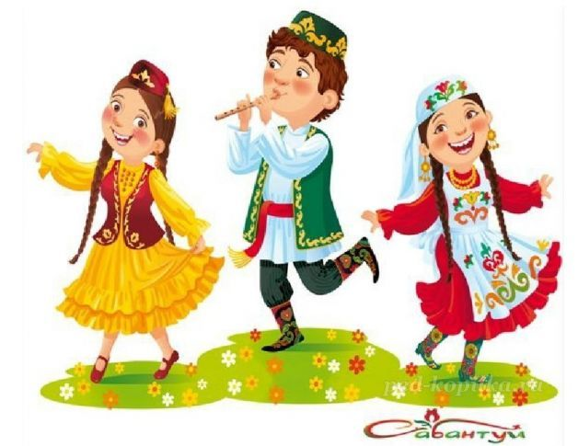
Водящий: Пять детей у Тимербая,
Дружно, весело играют.
В речке быстро искупались,
Нашалились, наплескались,
Хорошенечко отмылись
И красиво нарядились.
И ни есть, ни пить не стали,
В лес под вечер прибежали,
Друг на друга поглядели,
Сделали вот так!
С последними словами вот так водящий делает какое-нибудь водное упражнение. Все должны повторить его. Затем водящий выбирает кого-нибудь вместе себя.
Правила игры: Водные упражнения, которые уже показывали, повторять нельзя. Показанные водные упражнения надо выполнять точно. Можно показать разные водные упражнения: «Лодочка», «Стрела», «Звездочка», «Поплавок»…
«Мяч по кругу» (Төенчек уены).
Играющие стоят, образуя круг. Водящий стоит за кругом с мячом. По сигналу водящий бросает мяч одному из игроков, сидящих в кругу, а сам отходит. В это время мяч начинают перебрасывать по кругу от одного игрока к другому. Водящий бежит за мячом и старается поймать его на лету. Водящим становится тот игрок, от кого был пойман мяч.
Правила игры: Передача мяча выполняется путем броска с поворотом. Ловящий должен быть готов к приему мяча. При повторении игры мяч передается тому, кто остался вне игры.

«Мой клубочек» («Йомгагым»).
Вместо клубочка мы с вами возьмем мяч. Но прежде, чем играть, нам надо выбрать водящего. А вот кто станет водящим, нам поможет узнать считалка:
Әке, бәке, кыек сәке.
Майлы ботка, эремчек.
Син калып тор, ә син чык.
С помочью считалки выбирается ведущий. У ведущего закрывают глаза и он читает стих. В это время участники передают друг - другу мяч, в конце стихотворения все прячут за спину руки. Ведущий должен угадать у кого мяч.
Тубым,тубым,тупкай
Син бик матур, кызылкай
Тәгәрәп кулыма кер,
Кулдан-кулга күчеп йөр,
Ә хәзер тукта.
«Йозек салыш»
Правило игры. Водящий зажимает колечко между ладонями, все игроки подставляют ему свои руки «лодочкой». Водящий, вкладывая свои руки в руки участников, должен передать колечко любому из игроков так, чтобы остальные не догадались кому именно. После этого произносится фраза: «Колечко – колечко, выйди на крылечко!» Тот, кому колечко досталось, должен выбежать на место водящей, остальные же должны попытаться его удержать, если, конечно, сообразят вовремя, кто именно собирается бежать. Если получившему колечко удается выбежать, то в следующем водит он, если нет – водящий остается тот же.
«Урта казык»
Дети стают по два в колонну. Один впереди без пары После этого все вместе произносят фразу: “Казык булсан катта тор,язык булсан ятта тор”. Пара стоящая сзади выбегает и водящий должен поймат одного из выбегающих. Если поймает,то они вместе встают, а тот кто остался становится водящем. Эту игру с удовольствием играют и дети и взрослые.
«Ал кирәк,гөл кирәк»
Играющие делятся на 2 группы. Взявшись за руки становятся против друг друга. Произносится фраза: «Ал кирәк, гөл кирәк . Безгә Илюзә кирәк” Тот,кого вызывают, выбегает и должен разорвать цепочку. Если не сможет, остается у них, если сможет, то выбирает одного из игроков и уводит в свою группу.
Любят играть и взрослые и дети.
«Тюбетейка»
Играется под музыку.
Дети становятся в круг. Одевает тюбетейку на голову соседа, музыка прекращается, то у кого тюбетейка выбывает из игры.
«Рамазаннан хәбәр килгән»
Все сидят на стульях или на скамейке. Можно играть и на улице и в помещении. Водящий должен рассмешить и тот кто улыбнется, дается наказание. И почему- то детям хочется, чтоб дали ему наказание. Играют и дети и взрослые.
«Мәкән-мәкән»
Все прячутся, у водящего палка. Когда он находит одного из игроков, то каждый старается прибежать первым и взяв на руки палку должен сказать имя “Мәкән-мәкән Альфия». И так продолжается до тех пор, пока не найдутся все игроки. Здесь дети стараются обмануть водящего и меняются одеждами. Если водящий неправильно скажет имя, то все выходят и кричат: «Сасыды, сасыды». Очень любят эту игру. Играют и старшие ребята с удовольствием.

«Әтәч сугышы»
Двое ребят (руки сзади) стоя на одной ноге идут против друг друга и толкают. Побеждает тот, кто сможет противника поставить на обе ноги.
Особенно любят играть мальчики и парни.
«Бармак уены»
Играют в основном девочки и девушки. Каждая из играющих .... по два пальца и встают в круг. Водящий начинает указывает на каждый палец играющих и поет эту песню. Где песня заканчивается и тот убирает свой палец...
Ләлә дидем, өзелеп сөйдем,
Ләкин сөймәле тугел,
Уләргә риза булсам да
Ташларга риза тугел.
«Чума урдәк, чума каз»
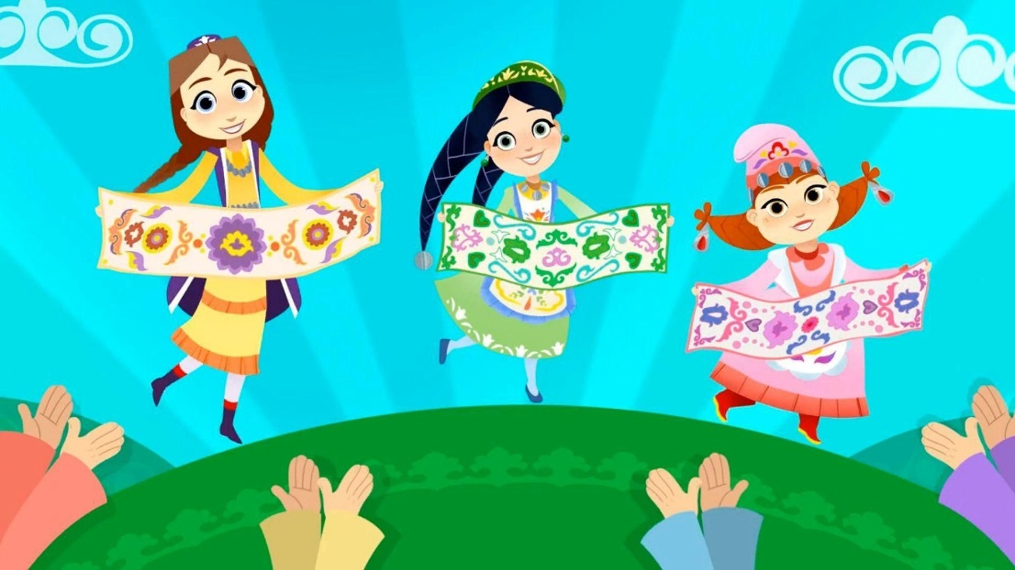
Дети встают парами взявшись за руки против друг друга и поют. Водящий без пары, пока они поют, выбирает себе пару. И дальше также продолжается….
Чума урдәк,чума каз
Сзлим Алияне ярата, ярата

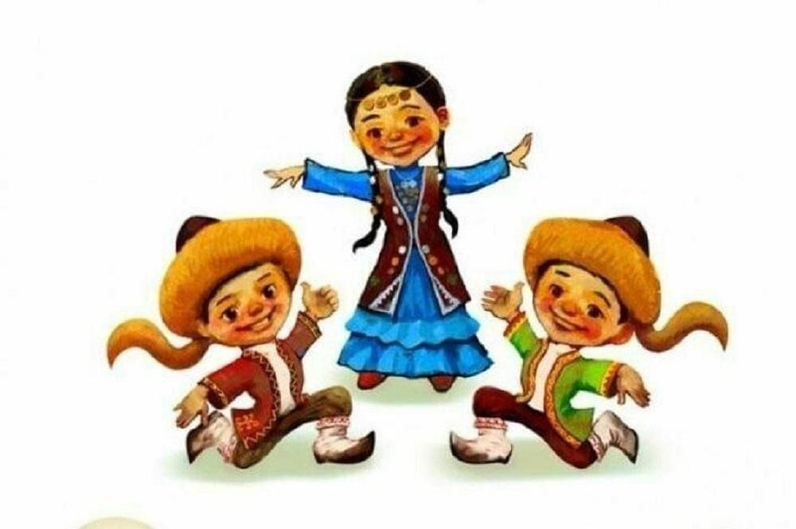
Башкирские народные игры

Юрта
Развивающая задача: развивать умение ориентироваться в пространстве.
Организация игры. В игре участвуют четыре подгруппы детей, каждая из которых образует круг по углам площадки. В центре каждого круга стоит стул, на котором повешен платок с национальным узором. Взявшись за руки,
все идут четырьмя кругами переменным шагом и поют:
«Мы, веселые ребята, соберемся все в кружок.
Поиграем, и попляшем,
И помчимся на лужок.»
На мелодию без слов ребята переменным шагом перемещаются в общий круг. По окончании музыки они быстро бегут к своим стульям, берут платок и натягивают его над головой в виде шатра (крыши), получается юрта.
Методические приемы: рассматривание картины с изображением юрты – старинное жилище башкирского народа. Рассматривание башкирского орнамента на платочках.
Дополнительные рекомендации: с окончанием музыки надо быстро подбежать к своему стулу и образовать юрту. Выигрывает группа детей, первой построившая юрту.
Материал: платочки с башкирским орнаментом, картинка с изображением юрты, 4 стула.

Липкие пеньки
Развивающая задача: развивать умение ориентироваться в пространстве, развивать ловкость.
Организация игры: три-четыре игрока садятся на корточки как можно дальше друг от друга. Они изображают липкие пеньки. Остальные играющие бегают по площадке, стараясь не подходить близко к пенькам. Пенечки должны постараться коснуться пробегающих мимо детей. Осаленные игроки становятся пеньками.
Дополнительные рекомендации: пеньки не должны вставать с мест.
Материал: маски на голову с изображением пенечка.

Медный пень
Развивающая задача: развивать ориентировку в пространстве.
Организация игры: играющие парами располагаются по кругу. Дети, изображающие медные пни, сидят на стульях. Дети-хозяева становятся за Под башкирскую народную мелодию водящий–покупатель двигается по кругу переменным шагом, смотрит внимательно на детей, сидящих на стульях, как бы выбирая себе пень. С окончанием музыки останавливается около пары и спрашивает у хозяина:
«– Я хочу у вас спросить,
Можно ль мне ваш пень купить?»
«– Коль джигит ты удалой,
Медный пень тот будет твой»
После этих слов хозяин и покупатель выходят за круг, встают за выбранным пнем друг к другу спиной и на слова: «Раз, два, три - беги!» - разбегаются в разные стороны. Добежавший первым игрок, встает за медным пнем.
Дополнительные рекомендации: бежать только по сигналу.
Победитель становится хозяином.
Палка-кидалка
Развивающая задача: Развивать внимание, ловкость. Упражнять детей в метании предмета вдаль. Воспитывать взаимовыручку.
Организация игры: Чертится круг диаметром 1,5 м. В круг кладут палку-кидалку длиной 50 см. Считалкой выбирают пастуха. Один игрок кидает палку вдаль. Пастух выбегает за брошенной палкой. В это время игроки прячутся. Пастух возвращается с палкой, кладет ее на место и ищет детей. Заметив спрятавшегося, он называет его по имени. Пастух и названный по имени ребенок бегут к палке. Если игрок прибежал раньше пастуха, то он берет палку и опять кидает ее, а сам снова прячется. Если же игрок прибежал позже, то становится пленником. Его может выручить только игрок, который назовет его имя и успеет взять палку раньше пастуха. Когда все будут найдены, пастухом становится тот, кто первым был обнаружен.
Методические приемы: Считалкой выбирают пастуха. Выработка правила с детьми: пастухом становится тот, кто первым (или последним) был.
Дополнительные рекомендации: начинать искать игроков можно только тогда, когда палочка найдена и положена в круг. Названный по имени игрок должен сразу выйти из укрытия. Пленника спасает игрок, добежавший до
палки раньше пастуха.
Оборудование: считалка, палка, длиной 50 см.
Стрелок
Развивающая задача: развивать умение у детей метать мяч.
Организация игры: проводятся две параллельные линии на расстоянии 10 – 15 м одна от другой. В середине между ними чертится круг диаметром 2 м. Один Игрок – стрелок. Он с мячом в руках стоит в кругу. Остальные игроки
начинают перебежку от одной линии к другой. Стрелок старается попасть в них мячом. Тот, в кого попал, становится стрелком.
Дополнительные рекомендации: в начале игры стрелком становится тот, кто после внезапной команды «Сесть!» присел последним. Момент броска мяча определяется самим стрелком. Мяч, брошенный мимо, игроки перебрасывают стрелку. Если игрок поймал мяч, брошенный в него, то это не считается попаданием.
Оборудование: мяч.
Чувашские народные игры

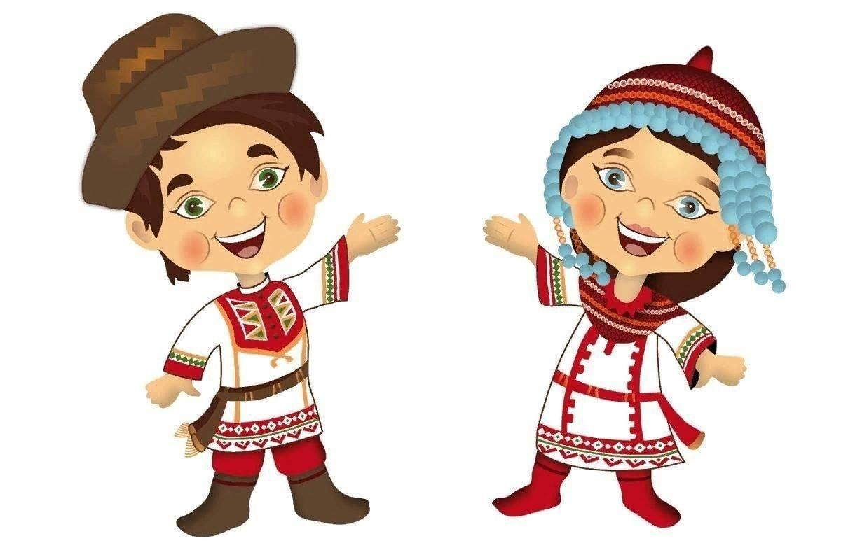

Рыбки
Развивающая задача: развивать умение бегать детей в определенном направлении. Закреплять умение выбирать водящего считалкой.
Организация игры. На площадке чертят (или вытаптывают в снегу) две линии на расстоянии 10-15 м друг от друга. По считалке выбирается водящий – акула. Остальные игроки делятся на две команды и становятся лицом друг к другу за противоположными линиями. По сигналу играющие одновременно перебегают с одной черты на другую. В это время акула салит перебегающих игроков. Объявляется счет осаленных детей из каждой команды.
Методические приемы: рассматривание картинок рыб, выбор акулы считалкой.
Дополнительные рекомендации: перебежка начинается по сигналу. Проигрывает команда, в которой осалено условленное число игроков, например, пять. Осаленные игроки не выбывают из игры.
Материал: маски акулы, разных рыб.
Удмуртские народные игры

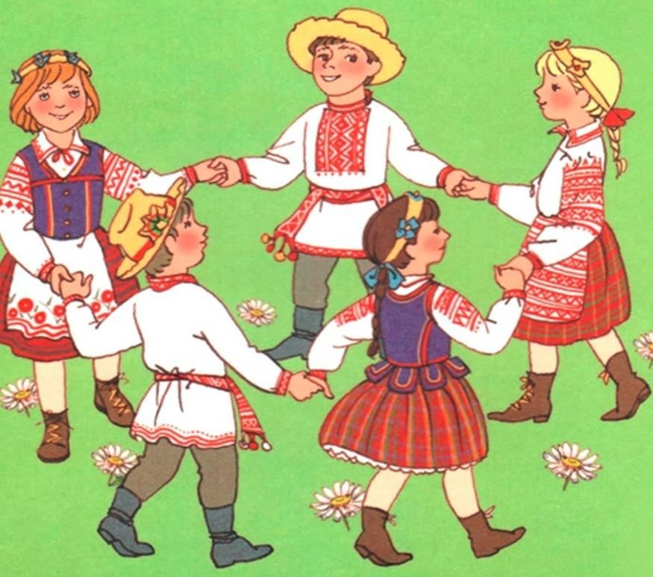

Догонялки
Развивающая задача: развивать ориентировку в пространстве, упражнять в беге.
Организация игры: играющие стоят в кругу. Один из них произносит считалку:
«Пять бород, шесть бород, Седьмой — дед с бородой».
Тот, кто выходит, догоняет игроков, которые разбегаются в разные стороны. Коснувшись рукой одного из игроков, ловишка говорит слово «тябык». Пойманный игрок выходит из игры.
Дополнительные рекомендации: когда осалены три-четыре игрока, все снова собираются в круг и считалкой выбирают нового водящего.

Казахские народные игры

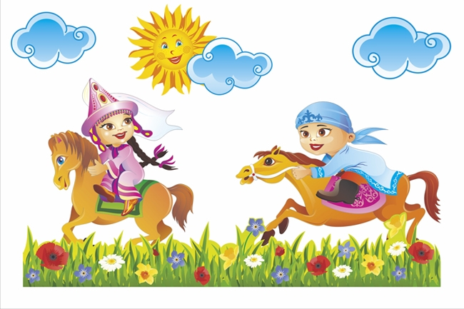

«Тартып алу» («Кто перетянет»)
Цель: развивать у детей силовые навыки.
Физ. инструктор делит детей на две команды, примерно равные по силам, и ставит лицом друг к другу по обе стороны черты. Затем просит детей взяться попарно за руки. После сигнала играющие начинают перетягивать соперника на свою сторону. Побеждает та команда, которая больше соперников перетянет на свою сторону.
«Орнынды тап» («Найди свое место!»)
Цель: развивать у детей внимание, быстроту реакции: тренировать в беге. Дети с помощью считалки или жребия разбиваются на пары, затем становятся по двое, в затылок друг другу, образуя широкий круг. Расстояние между парами составляет 2—3 шага. начинает водящий и игрок без пары. «Лишний» игрок убегает — водящий догоняет. Задача «лишнего», убегая, неожиданно встать перед любой из пар. Если это ему удается, если водящий не успел до него дотронуться, то в роли убегающего оказывается третий в этом ряду. теперь он уже «лишний» игрок.
«Үкi» («Сова»)
Цель: Учить детей на ощупь определять играющего; развивать зрительную память.
С помощью считалочки выбирают водящего, выводят его на середину круга и завязывают глаза. Водящий - «Укi», т.е. «Сова», должен поймать и, не снимая повязки, обязательно опознать кого-либо из играющих. Участники игры могут меняться верхней одеждой, головными уборами прибегать к другим уловкам, чтобы сбить «Сову» с толку. При удаче «Сова» меняется с пойманным и опознанным игроком ролями.
«Тапқыш» («Находчивый»)
Цель: развивать у детей сообразительность.
Воспитатель делит детей на две команды, выбирает водящего. Участники команд становятся в две линии друг напротив друга. Расстояние между командами примерно 2 метра. Водящий бросает крайнему игроку одной из команд в руки мяч и произносит начало любого слова, например: «То...»
- ..поль!» быстро, не мешкая должен закончить игрок и бросить мяч сидящему напротив: «Бе...»
- «…рёза!» сразу отвечает тот и бросает мяч своему сопернику...
Водящий отмечает любую заминку с ответом и начисляет за нее одно штрафное очко. В обязанности водящего входит и контроль по соблюдению правил за точной передачей мяча, за тем. чтобы не было подсказок, а также за временем. Игра должна идти З или 5 минут как вы условитесь.
Для усложнения игры можно ограничиться, к примеру, названиями растений, животных... Победившей объявляется команда, набравшая меньшее количество штрафных очков.
В некоторых случаях игра может закончиться очень быстро — когда чьи-либо раздумья над ответом слишком затянулись.
«Сақина» («Колечко»)
Цель: развивать у детей ловкость и быстроту реакции.
Дети стоят широким кругом, вытянув руки со сложенными вместе ладонями. Водящий (он в центре круга) с «колечком» обходит игроков, делая вид, что опускает кольцо в ладонь (вместо настоящего колечка можно использовать любой мелкий предмет). Водящий обходит круг. оставляя «кольцо» у кого-нибудь в ладонях, но ни водящий, ни тот, кому оставлено «кольцо», не должны ничем выдать себя. Когда круг обойден, и по команде водящего игрок с колечком» пытается бежать к центру круга.
По условиям игры каждый игрок в ответе за своего соседа слева и задерживает его, не давая убежать.
Однако, если обладателю «кольца» удастся беспрепятственно достичь центра круга, то его соседу придется быть водящим.

«Дауыста, атыңды айтам» («Угадай имя»)
Цель: развивать у детей слуховое внимание, творческие способности.
Дети стоят в кругу, в середину круга выводят водящего, завязывают ему платком аза и поворачивают несколько раз кругом, чтобы он не смог сориентироваться — где и сидит.
Водящий указывает на кого-либо из игроков рукой и говорит: «Дауыста, атыңды айтам» т е. «Подай голос, я угадаю твое имя». Игрок, на которого пал выбор, подает голос, но изменяет его так, чтобы водящий ни в коем случае не узнал. Если водящий угадывает, чей это был голос, — то меняется с этим игроком ролями. Если же нет — он обязан понести шутливое «наказание»: рассказать стихотворение, спеть или станцевать и т.п.

Народные игры Ханты-манси 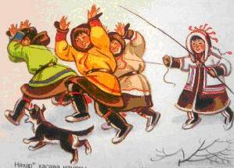

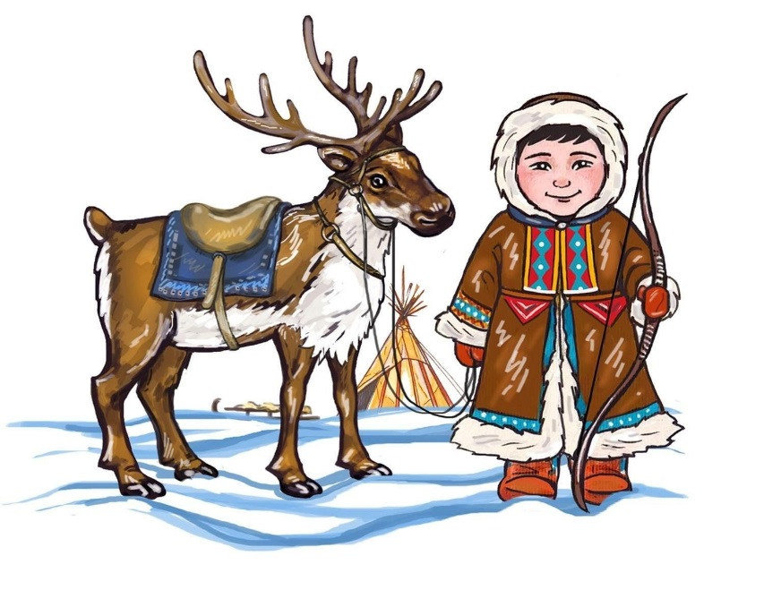

«Хейро» (Солнце)
Играющие становятся в круг, берутся за руки, идут по кругу приставным шагом, руками делают равномерные движения вперед-назад и на каждый шаг говорят: «Хейро» («Солнце»). Ведущий-солнце сидит на корточках в середине круга. Игроки разбегаются, когда солнце встает и выпрямляется (вытягивает руки в стороны).
Правила игры: Все игроки должны увертываться от солнца при его поворотах. На сигнал «Раз, два, три — в круг скорей беги!» те, кого ведущий не задел, возвращаются в круг.
«Олени и пастухи»
Вес игроки — олени, на головах у них атрибуты, имитирующие оленьи рога. Двое ведущих — пастухи — стоят на противоположных сторонах площадки, в руках у них маут (картонное кольцо или длинная веревка с петлей). Игроки-олени бегают по кругу гурьбой, а пастухи стараются накинуть им на рога маут. Рога могут имитировать и веточки, которые дети держат в руках.
Правила игры: Бегать надо легко, увертываясь от маута. Набрасывать маут можно только на рога. Каждый пастух сам выбирает момент для набрасывания маута.
«Ловля оленей»
Играющие делятся на две группы. Одни — олени, другие — пастухи. Пастухи берутся за руки и стоят полукругом лицом к оленям. Олени бегают по очерченной площадке. По сигналу «Лови!» пастухи стараются поймать
оленей и замкнуть круг.

« Рыбаки и рыбки»
На полу лежит шнур в форме круга — это сеть. В центре круга стоят трое детей—рыбаков, остальные игроки—рыбки.
Дети-рыбки бегают по всей площадке и забегают в круг. Дети-рыбаки ловят их.
Правила игры. Ловить детей-рыбок можно только в кругу. Рыбки должны забегать в круг (сеть) и выбегать из него, чтобы рыбаки их не поймали. Кто поймает больше рыбок, тот лучший рыбак.
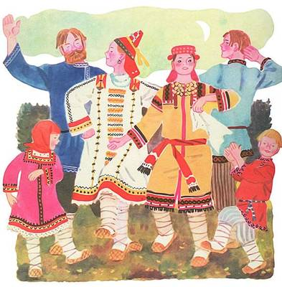
Мордовские народные игры

«В платочки»
Руцяняса (мокша)
Пацинесэ (эрзя)
«В платочки» играли маленькие девочки и мальчики зимой в избах. В эту игру можно играть и в группе, и в зале. Играющих можно набрать до 10 человек, чтобы водящий мог запомнить их имена. Дети называют себя разными именами: «колокольчики», «цветок», зайчик» и т. д. и вслух называют свои имена водящему. Потом завязывают ему глаза платком так, чтобы он ничего не мог видеть. Тот, после произношения какого-нибудь приговора или считалки говорит, что он пойдёт играть, начинает ловить играющих. Когда поймает, должен узнать его – назвать имя, выбранное игроком. Затем водит тот, чьё имя угадано.
Правила игры:
Если водящий долго не может поймать кого-нибудь, то игроки должны подать ему голос. Игроки не должны прятаться друг за другом и не убегать за пределы условленных границ.
«В курочек»
Сараскаса (мокша)
Саразкинесэ (эрзя)
«В курочек» играли мальчики и девочки весной и летом. Дети постарше сажали на лужайку в кружок маленьких детей, которые считались «курочками». У каждого игрока своя «курочка», только у одного нет. Он ходит по кругу и решает, у кого взять «курочку». Потом подходит к кому-либо и трогает голову его «курочку».
«Хозяин» и тот, кто ищет «курочку», сразу же наперегонки пускаются бежать по кругу. Кто из них прибежит первым, то и становится «хозяином» «курочки», а оставшийся водит.
Правила игры. Водящий бежит по внутреннему кругу, а «хозяин» «курочки» - по внешнему, но остановиться нужно именно за курочку.
«В зайчиков»
«Нумолняса» (мокша)
«Нумолкинесэ» (эрзя)
«В зайчиков» играют весной, летом и осенью мальчики и девочки вместе. Один игрок становится «собачкой», остальные. - «зайчиками». «Собачка» отходит в сторону за условленную черту, а «зайчики» разбегаются по всей площадке. «Собачка» начинает ловить «зайчиков», а они при её приближении садятся на корточки. Пока «зайчики» сидят, их ловить нельзя. Как только они начинают бегать «собачка» устремляется за ними. Кого «собачка» поймает, тот тоже начинает ловить «зайчиков». Когда все «зайцы» будут пойманы игра начнётся сначала.
Правила игры. Чтобы дети не путали «собачек» и «зайцев», нужно ребёнку, кто стал «собачкой» крикнуть: «Я тоже собачка». Или водящий говорит, что тот или та стали «собачками».
«В волков»
«Врьгазкс» (мокша, «верьгизнесэ» (эрзя)
Летом соберутся на улице пять-шесть маленьких мальчиков и девочек и говорят: «Да-вайте врьгазкс налхксема!» (Давайте в «вол-ков» играть!»). К, примеру, Петя говорит: «Минь Вася мархта карматма врьгазкс, а
тинь – ломатть» (Мы с Васей будем «волка-ми», а вы – людьми».
Вася с Петей отходят в сторону и ложатся за куст, а остальные выбирают место для «дома».
Выбрали место, взяли «серпы» и пошли в поле «жать». Идут все рядом по лугу, накло-няются и взмахивают руками - «жнут». При-близились к «волкам». «Волки выскакивают из-за «куста» и кидаются на «жнецов» (ловят их). «Жнецы» с криками: «Вай, врьгаст, врьгаст!» (Ой, волки, волки) бегут домой.
«Волки» ловят только одного. Немного пе-реждав, «люди» опять выходят «жать», «вол-ки» опять начинают их ловить.
Играют до тех пор, пока «волки» не переловят всех «жнецов».
Правила игры. «Волки» должны прятаться в одном месте.
«В ключи»
«Панжемаса» (мокша)
«Панжомнесэ» (эрзя)
В игре могут принимать только 5 человек. Дети садятся по углам комнаты
или на земле вычерченного квадрата, а пятый стоит посредине. Он подходит к одному из сидящих игроков и спрашивает:
- Щакай, (щеняй, панжематне тонь кядьсот? (Дядя, (тётя, ключи у тебя)
Тот отвечает, указывает на соседа:
- Щаказень (щенязень) кизефтьк. (Дядю, тётю спроси.
Так водящий обходит всех четверых. Последний ему советует:
- Кунчкаса вешентть. (Посередине поищи).
Идущий отходит в середину, а в это время остальные вскакивают, и меняются местами. Водящий старается занять чьё-либо место. Кто-то опять остаётся без места, и игра возобновляется.
Перебегать можно в любой угол. Если ребёнок долго находится в роли водящего, то он может дотронуться до одного игрока и встать на его место. Этот игрок будет искать «ключи» от дома.
«В круги»
«Кругса» (мокша)
«Кругсо» (эрзя)
Игра «В круги» напоминает игру «В сле-пую старуху». Дети берутся за руки, обра-зуют круг, ходят и приговаривают.
Отгадай, чей голосок,
Становися во кружок,
И скорей кого-нибудь
Своей палочкой коснись.
Отвечай поскорей,
Отгадать торопись.
Эти слова адресуются стоящему в центре круга игроку с плотно завязанными глазами. Когда дети кончат приговаривать, они перестают ходить, а водящий приближается к ним и ощупывает их головы: по головному убору, длине волос и другим признакам он должен узнать стоящего перед ним игрока. Тот, чьё имя будет угадано, становится водящим. Если же игрок не будет узнан, он становится в круг, и игра продолжается.
Правила игры. После каждого узнавания игрока, дети снова становятся в круг, игра начинается сначала.
«В ворону»
«Варсинякс» (мокша)
«Варакакс» (эрзя)
Выбирается «ворона», «наседка», остальные – «цыплята». «Цыплята» ходят по лугу за «наседкой», держась за подол друг друга. Им навстречу выходит ворона» и говорит:
- Нарвай, а нарвай,
Дай тейне фкя лефкскяцень.
- Вай, варси аф максан, аф максан!
- Ну, мон сембе лефкскятнень салсесайне!
- Наседка, а наседка,
Дайка мне одного цыплёнка.
- Ой, ворона, не дам, не дам!
- Ну, я всех цыплят твоих перетаскаю!
И начинает ловить «цыплят». «Наседка», раскинув руки, старается не допустить её к «цыплятам». «Ворона», делая круги, всё ловит «цыплят» и отводит их в сторону. Когда всех переловит, игра начинается заново.
Правила игры. «Ворона» должна ловить тех цыплят, которые находятся в конце или в середине «очереди», но не сшибать «наседку» и не просовывать руки под её крылья.

«В горшочки»
«Сяканяса» (мокша)
«Чакшинесэ» (эрзя)
В эту игру играют разновозрастные дети. Каждый игрок выбирает себе «горшочек» - маленького мальчика или девочку. Сажают детей в круг, а сами встают за их спинами. Один игрок, тот, который остаётся без «горшочка» (в игре нечётное количество детей, подходит к одному из стоящих детей и спрашивает: «Мисак сяканяцень?» («Продашь горшок?». Тот отвечает: «Мисан» («Продам»). После этого они оба дотраги-ваются руками до «горшка» и бегут по кругу в разные стороны. Кто успеет добежать первым до «горшка» и прикоснуться до его головы, тот становится его «хозяином». Игрок, оставшийся без «горшка», начинает водить.
Правила игры. Оба игрока бегут по внеш-ней стороне круга. Добежавший обязательно должен становиться за спиной «горшочка».
«В редьку»
«Шапаряксса» (мокша)
«Кшуманнесэ» эзрзя)
Один из игроков выбирается или назначается «стариком», посеявшим редьку, а все остальные, за исключением одного, друг за другом садятся к нему на колени. Стоять остаётся лишь один. Он подходит к «старику» и говорит:
- Атяй, а атяй дай фкя шапаряксцень.
- Тонць мес ашеть виде?
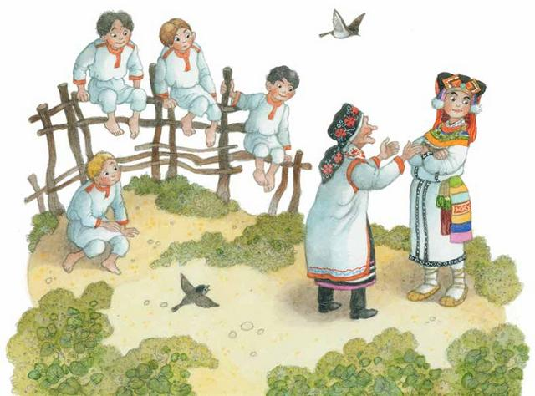
- Перезе аш.
- Ну, таргак фкя.
- Дедушка, а дедушка, дай мне одну редьку.
- Сам почему не сеял?
- Огорода нет.
- Ну, вытащи одну.
Водящий берёт одного игрока (из сидящих) и отводит в сторону. Потом опять подходит к «старику» и говорит:
- Атяй, а атяй, дай фкя шапаряксцень.
- Исяк макссень, ков тиить.
- Штайне, нардайне, путыне шрать лангс, сась баяронь пинесь – салазе!
- Ну, таргак фкя.
- Дедушка, а дедушка, дай одну редьку.
- Вчера давал, куда дел?
- Вымыл, вытер, на стол положил, прибежала боярская собака – украла!
- Ну, вытащи одну.
Вытаскивает ещё одного игрока, отводит в сторону и опять идёт к «старику» и говорит:
- Атяй, а атяй, дай фкя шапаряксцень.
- Иссяк макссень, колмочесь макссень, ков тиить.
- Штайне, нардайне, путыне шрать лангс, сась баяронь пинесь и салазе!
- Ну, таргак фкя.
- Дедушка, а дедушка, дай одну редьку.
- Вчера давал, позавчера давал, куда дел?
- Вымыл, вытер, на стол положил, прибежала боярская собака – украла!
- Ну, вытащи одну.
Вытаскивает ещё одного игрока, отводит в сторону и опять идёт к «старику» и просит вытащить одну «редьку». И так до тех пор, пока на коленях у «старика» останется лишь один ребёнок, которого обычно удаётся освободить с большим трудом.

«В гусей и волка»
«Мацинякс и врьгазкс» (мокша)
«Галынесэ и вергизекс» (эрзя)
Дети выбирают «хозяина» и «волка», а остальные становятся «гусями». «Волк» прячется под «горой» - уходит в сторону. «Гуси» с «хозяином» находятся «дома», а потом отправляются в «поле» или на «луг» щипать травку. «Волк» замечает «гусей» и начинает подкрадываться к ним. «Хозяин» в это время кричит:
- Мацинят, куду сада. Врьгазсь ащи пандонять ала. (Гуси-лебеди, домой, серый волк под горой).
«Гуси» его спрашивают:
- Месенди тоса врьгазсь? (Что там делает волк)
Хозяин отвечает:
- Тол крьвястсь, тинь ёратядязь рястамс. Врьгазть эзда ласькода эсь прянянтень ванфтода! (Костёр развёл, вас жарить собирается. Как хотите, убегите, но себя поберегите.)
После этого «гуси» бегут «домой», а «волк» начинает их ловить. Когда он всех гусей переловит игра начинается сначала.
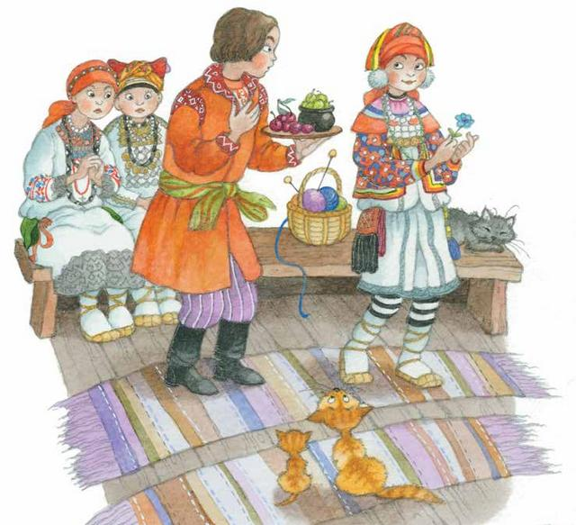
Правила игры. При продолжении игры «волком» становится или первый пойманный «гусь», или последний, как договорятся играющие.

Приложение № 7
Фотоматериал подвижных игр
Русская народная игра
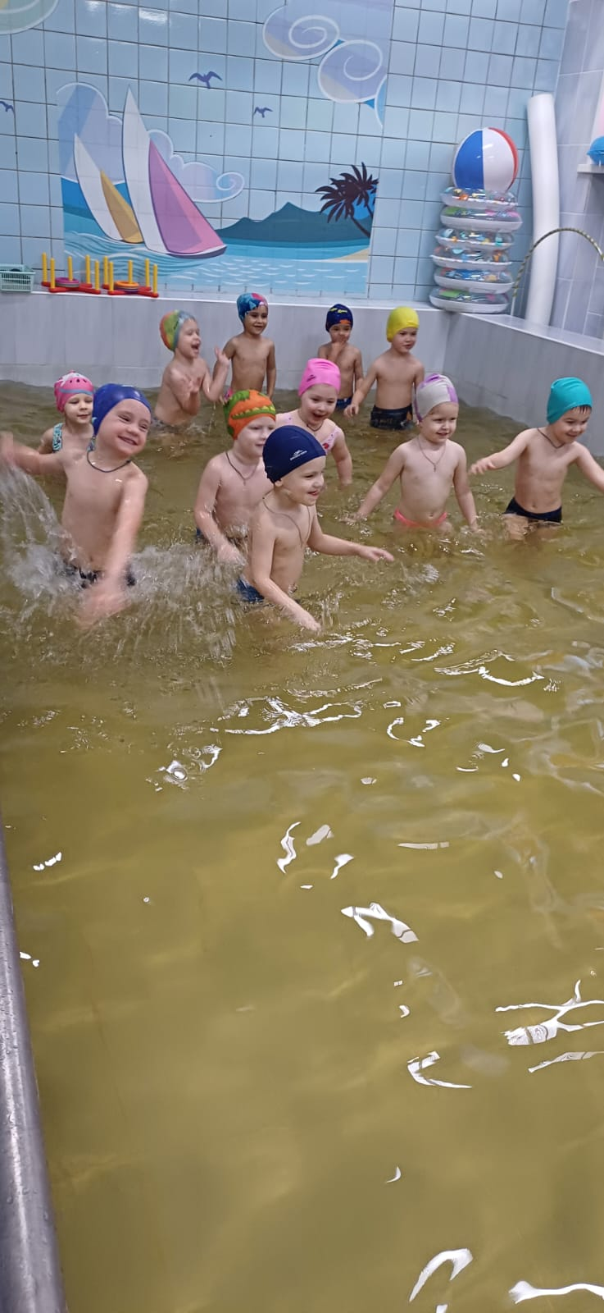
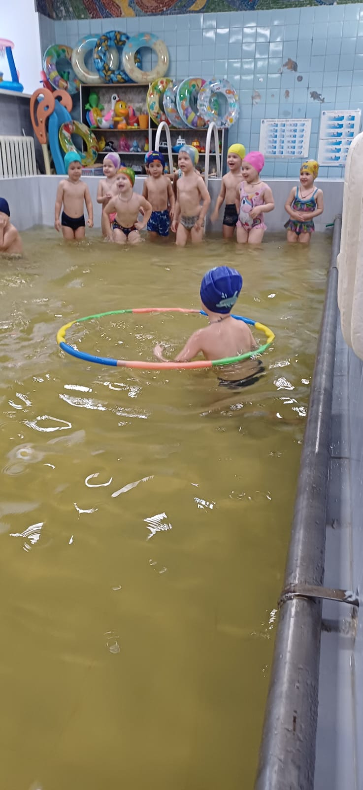
«Гуси, лебеди»
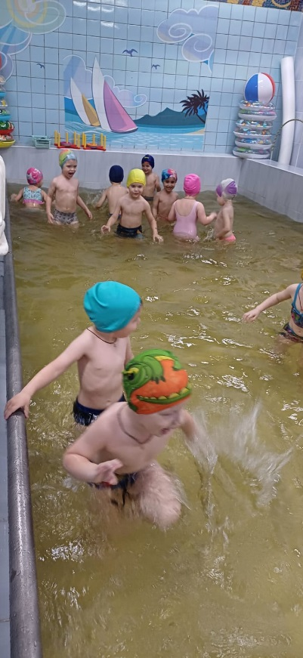
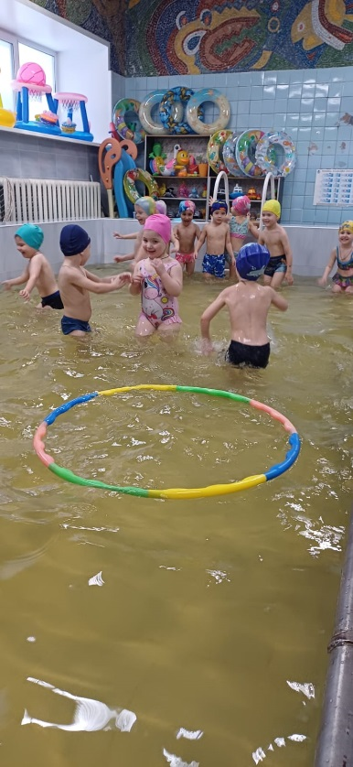

Чувашские народные игры
«Рыбки»
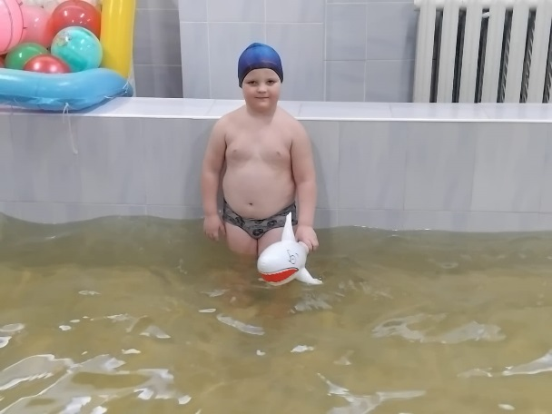
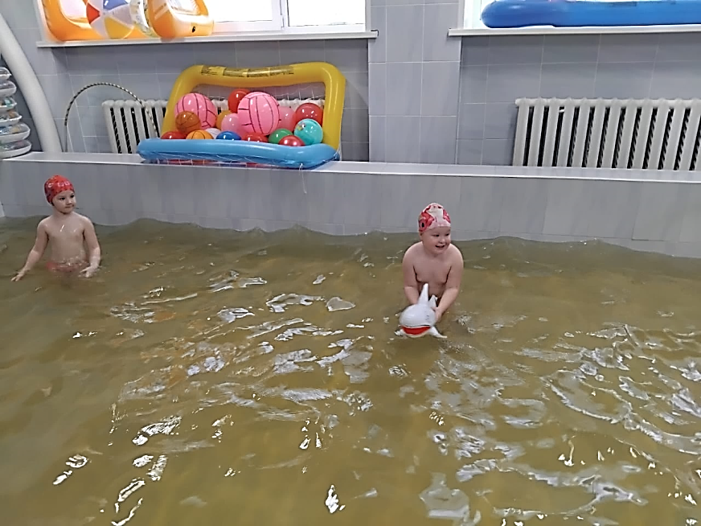
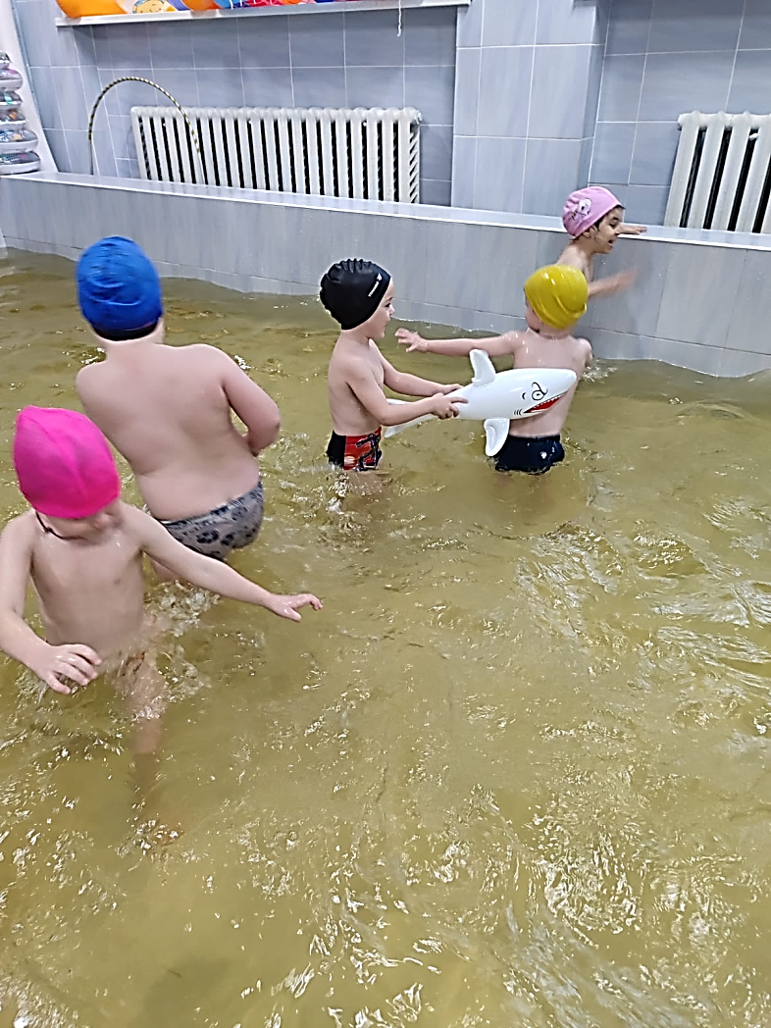

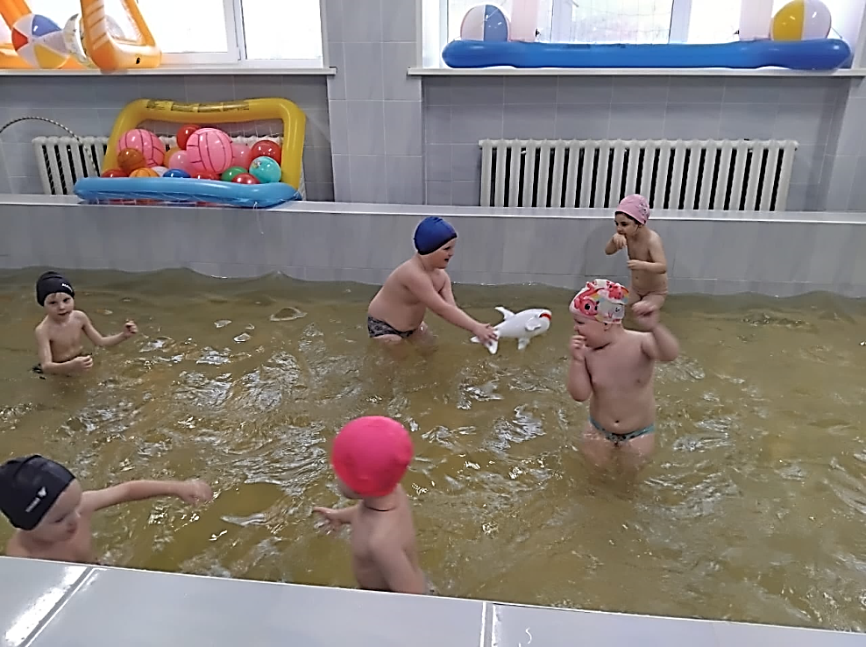

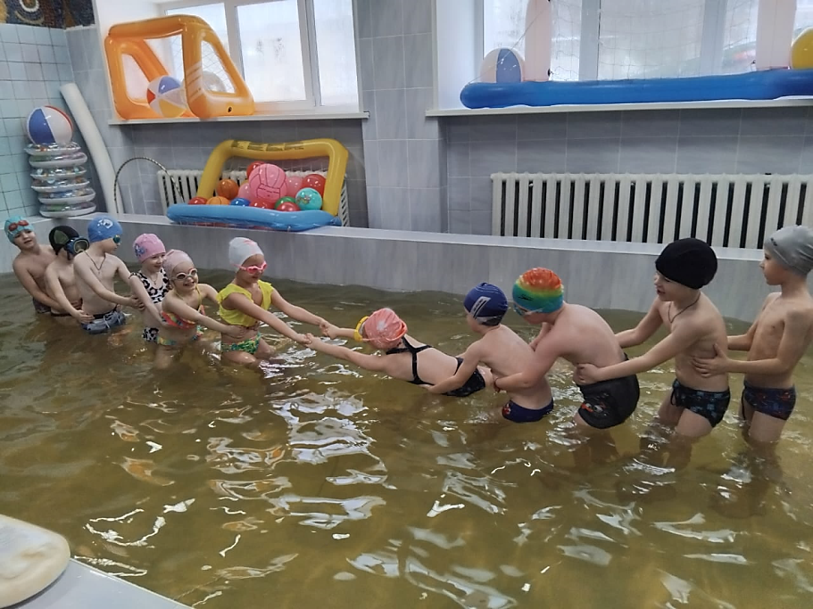
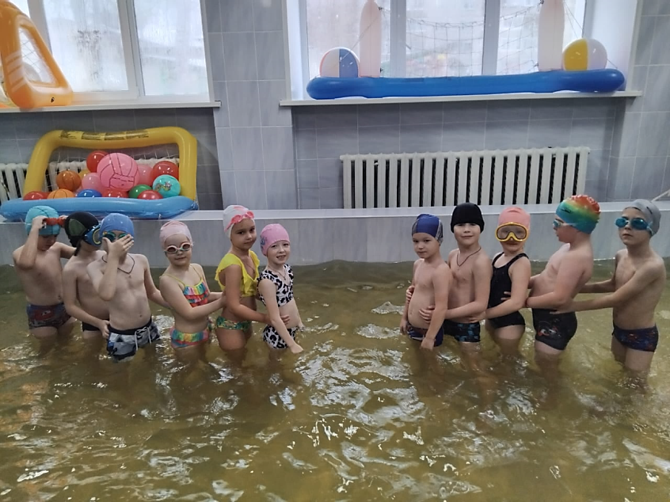
«Луна и солнце»

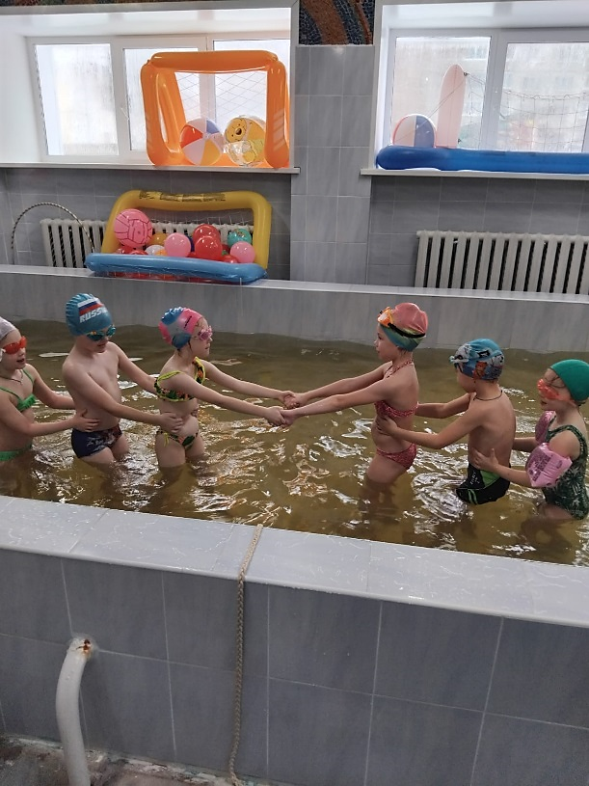
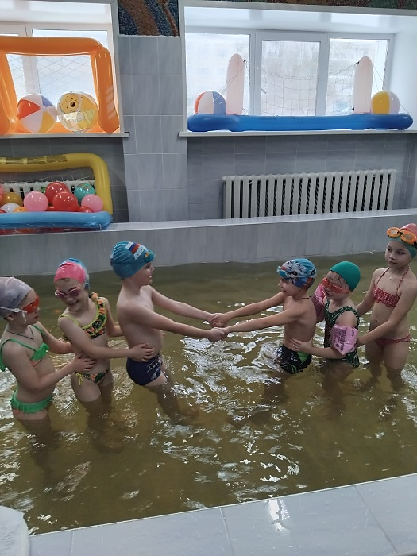

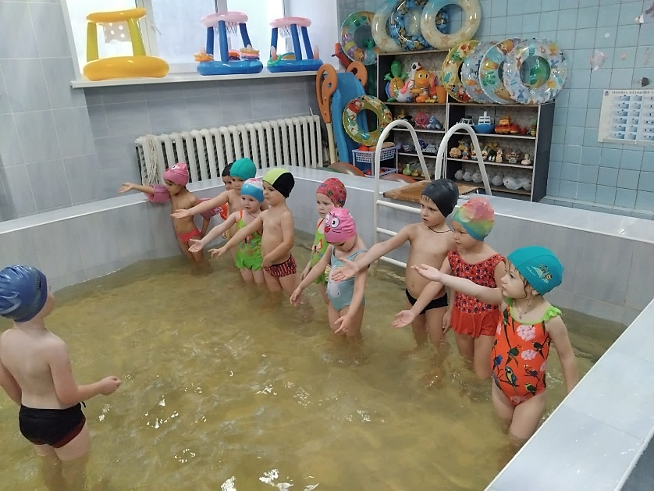
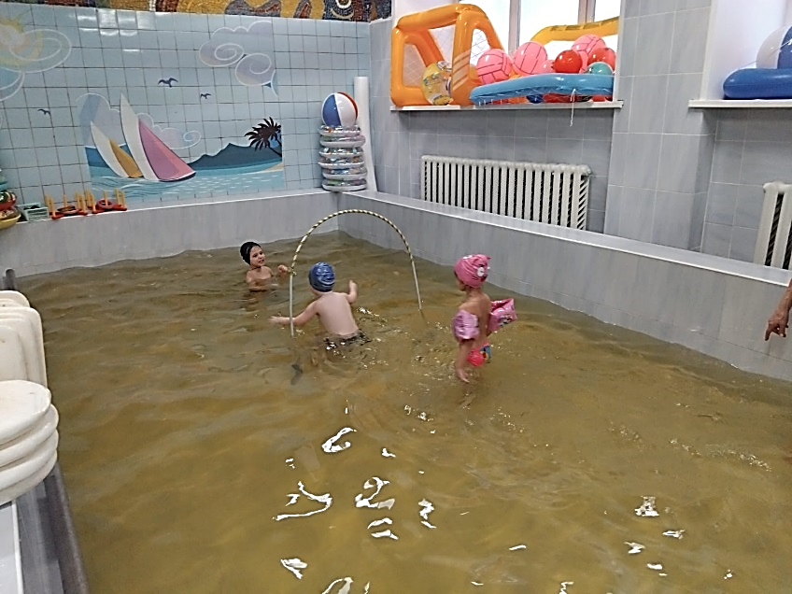
«Хлопушки»
Татарские народные игры:

«Мой клубочек» («Йомгагым»).
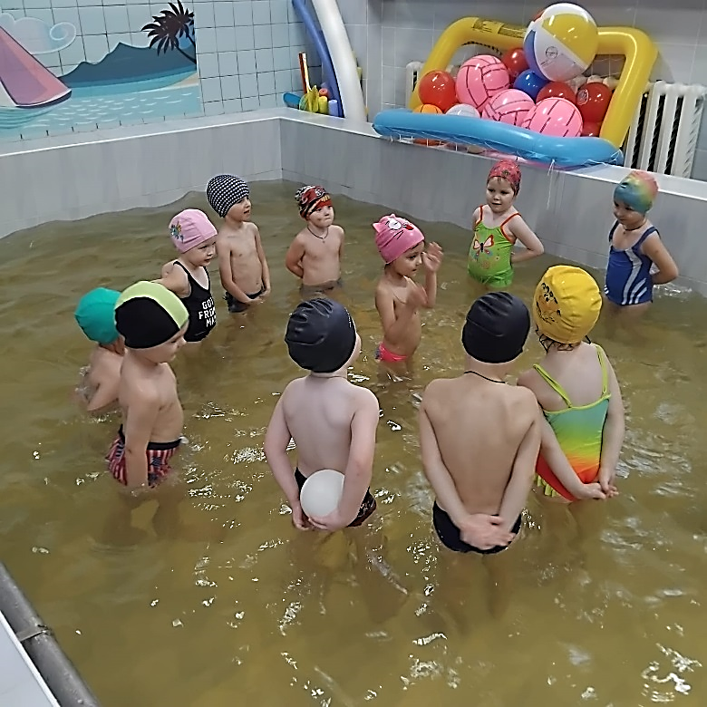
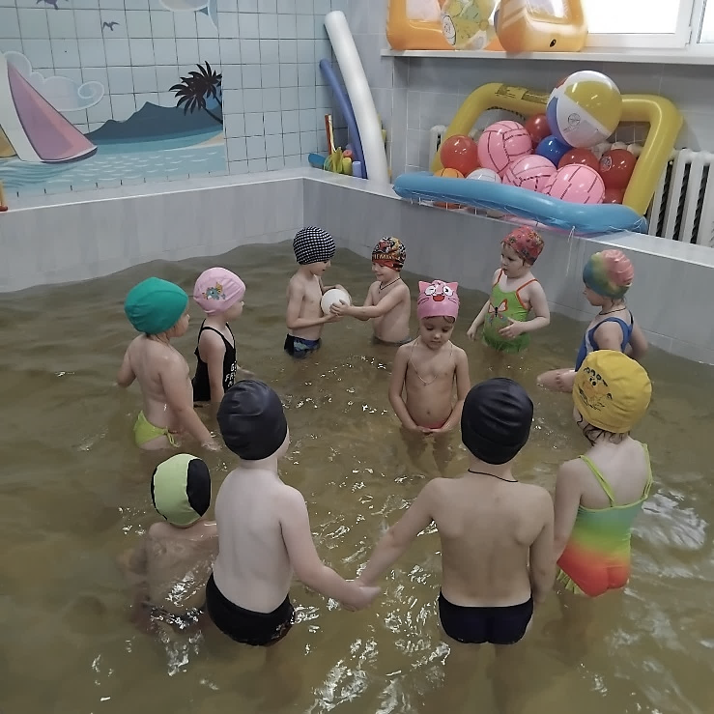
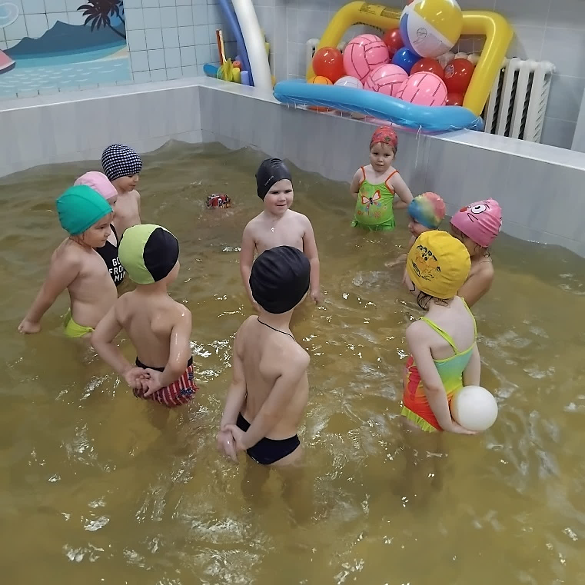

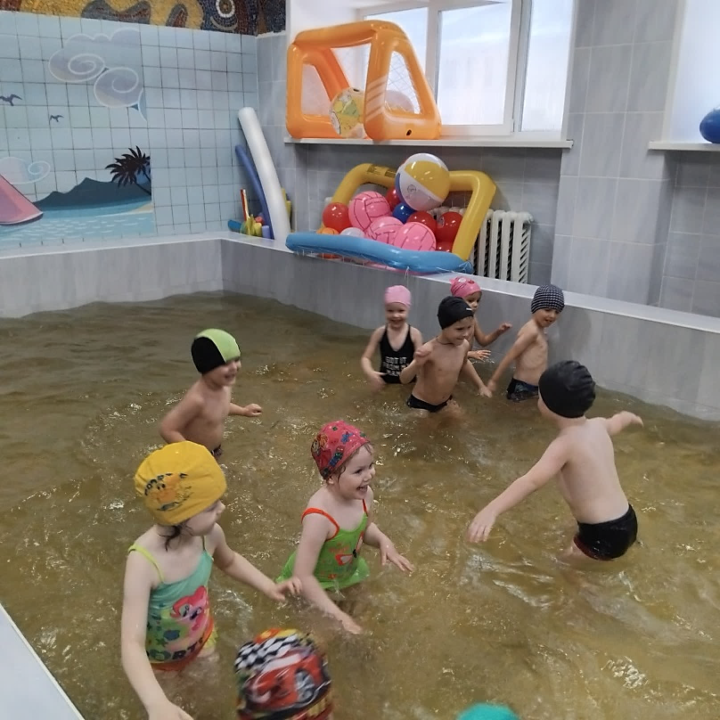
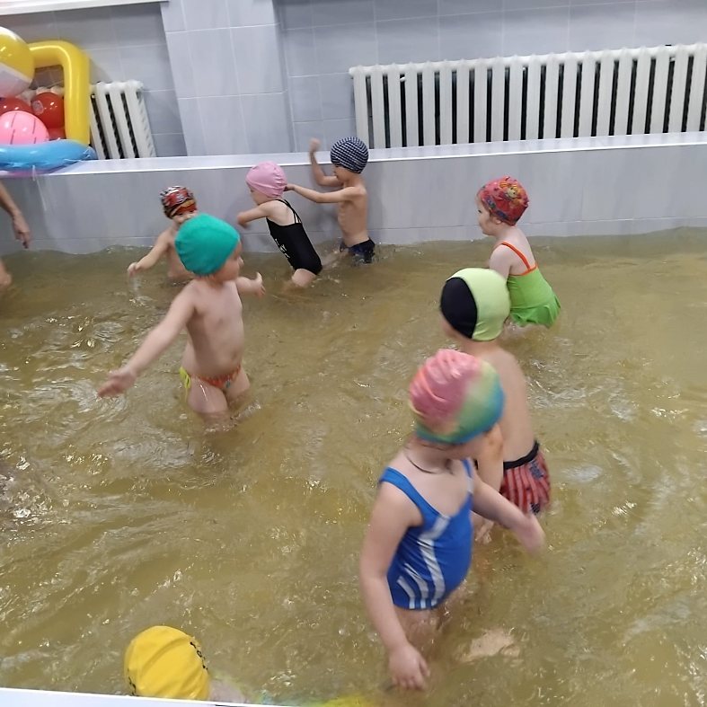
«Перехватчики»
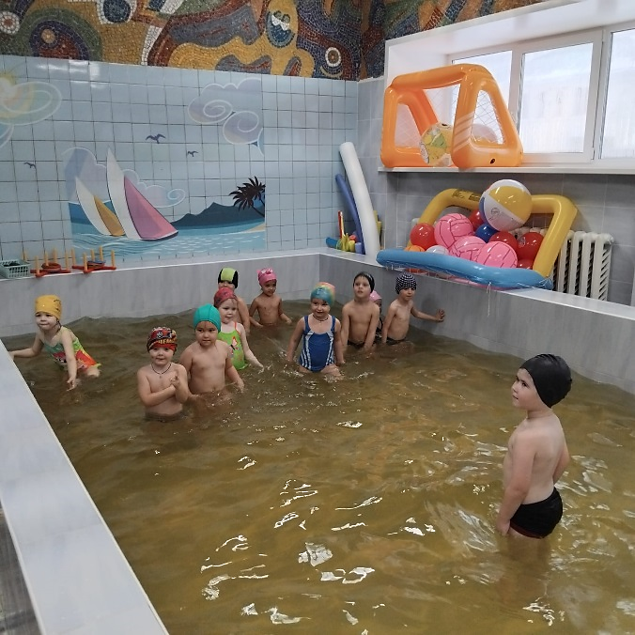

«Темирбай»

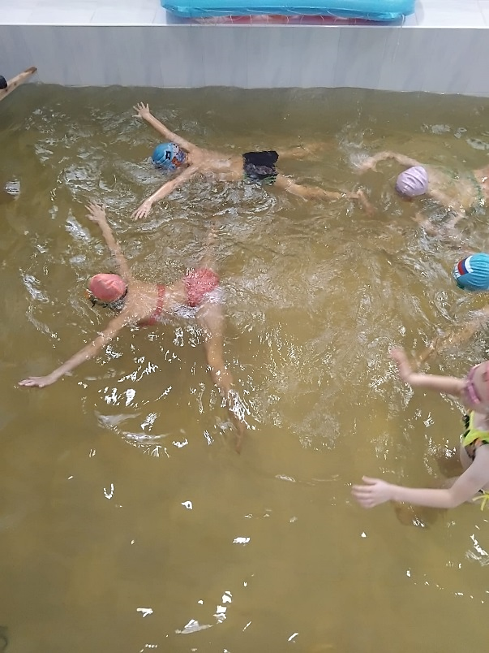
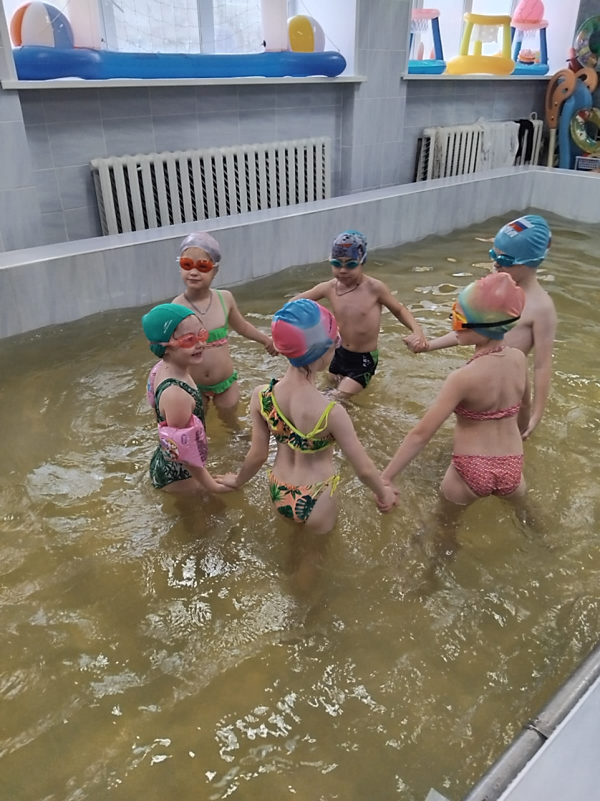
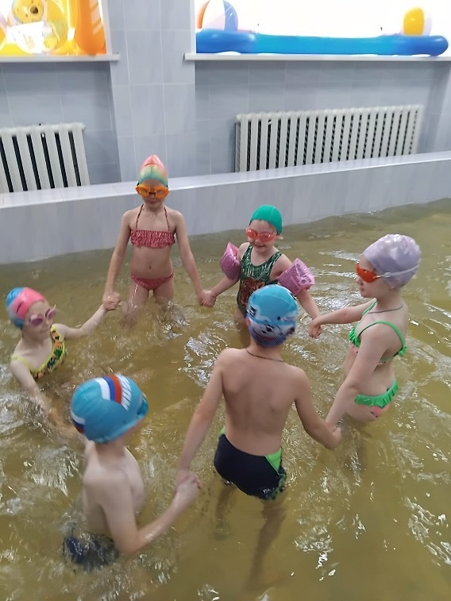

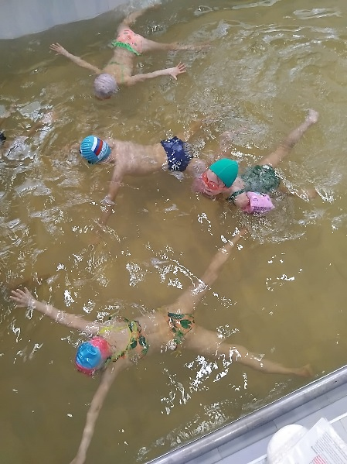

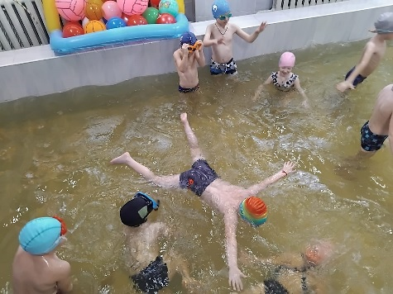

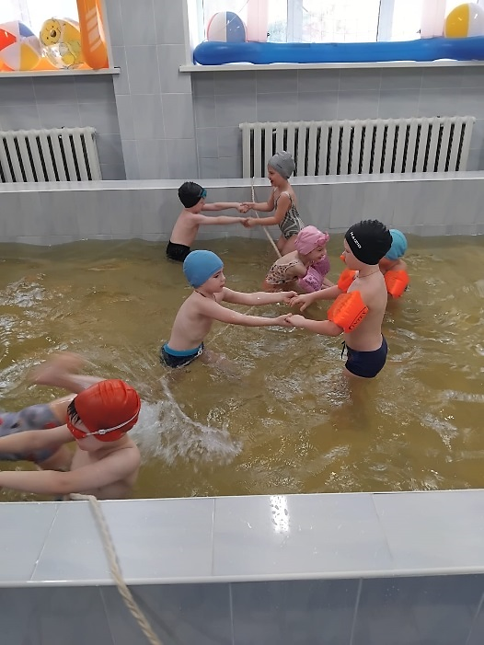
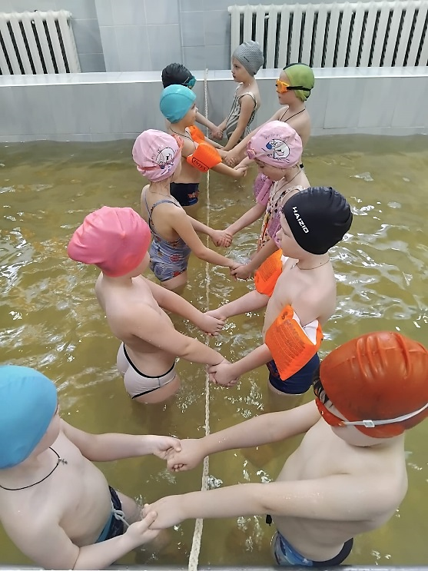
«Кто перетянет» (Тартып алу)
Казахская народная игра:

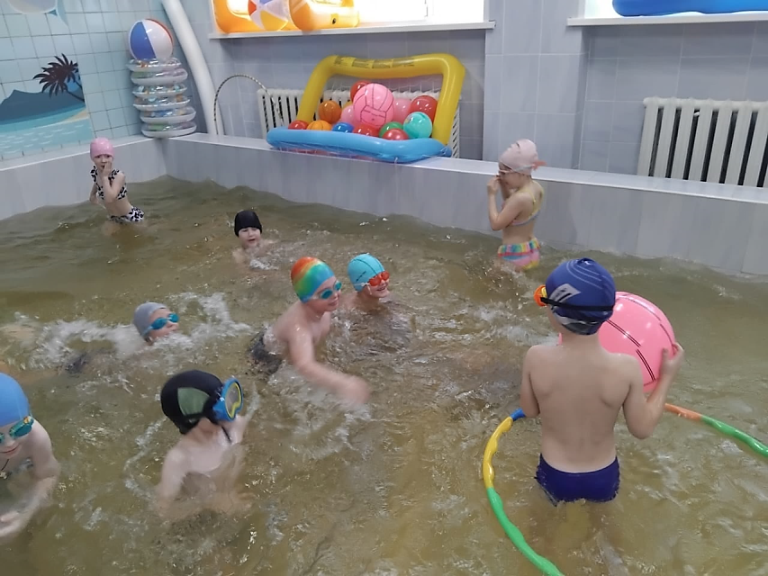
Башкирская народная игра:
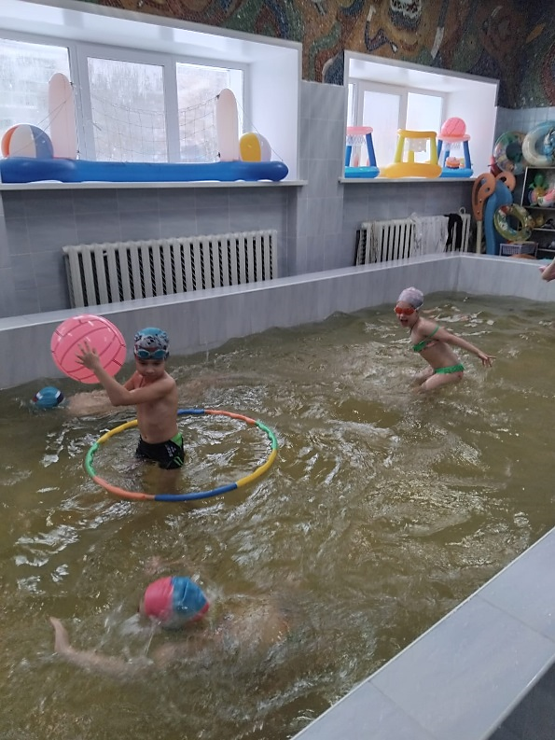
«Стрелок»

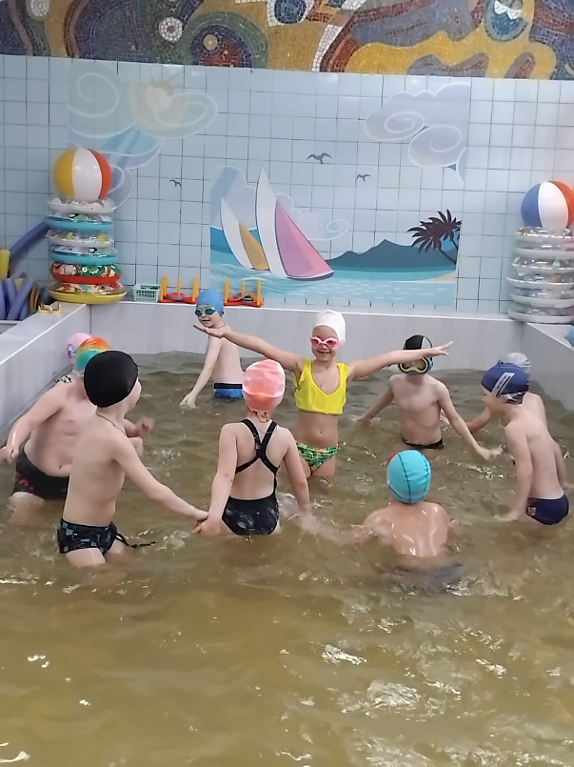
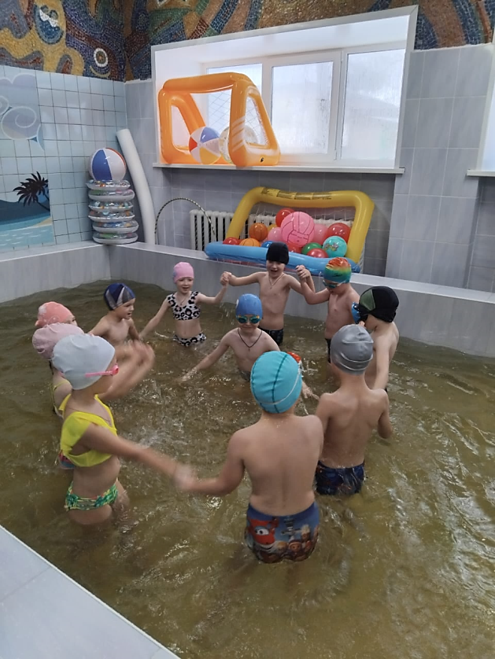
Народная игра Ханты Манси
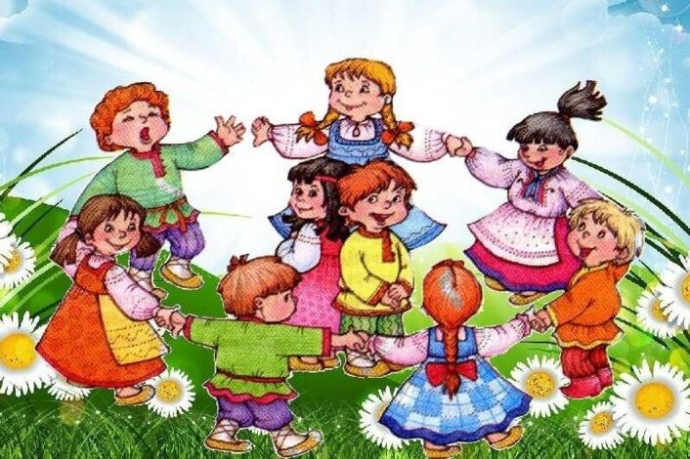
Солнце (Хейро)

